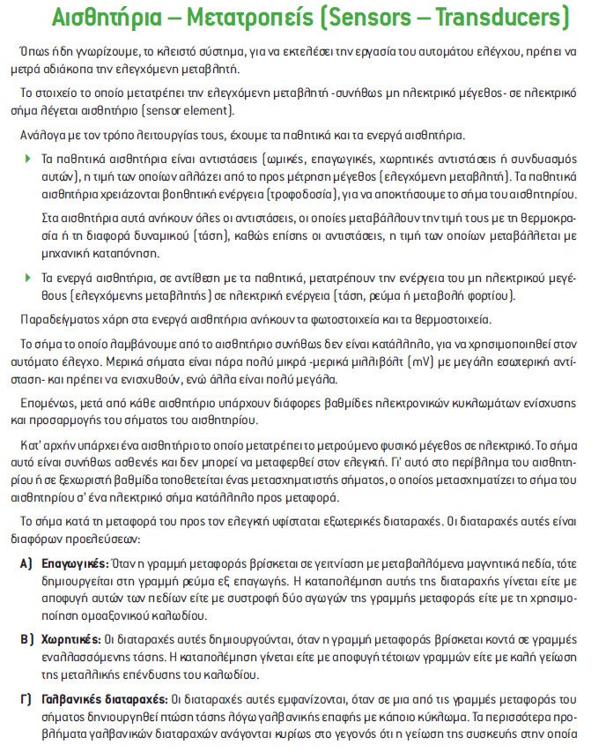

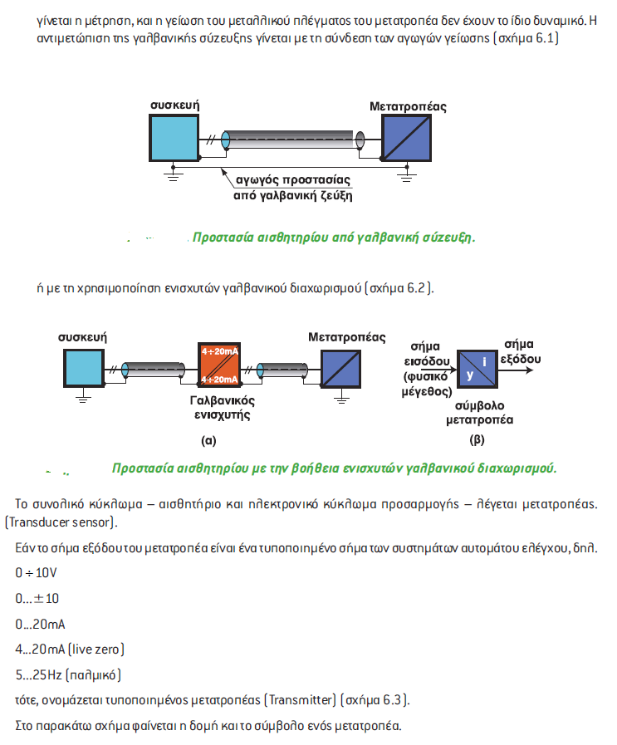

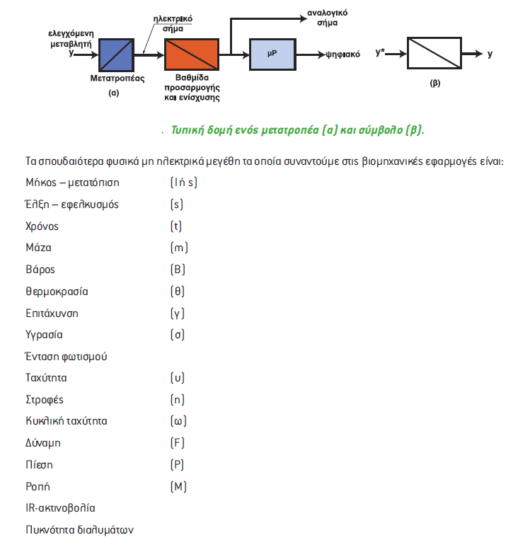
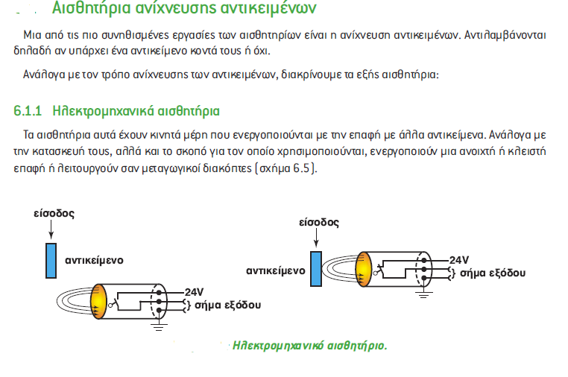

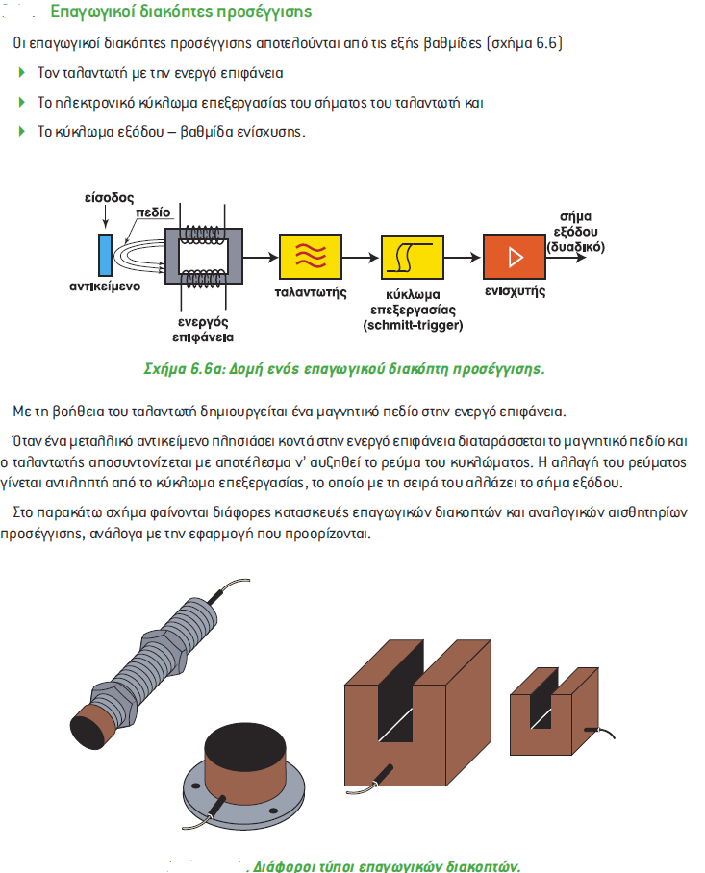

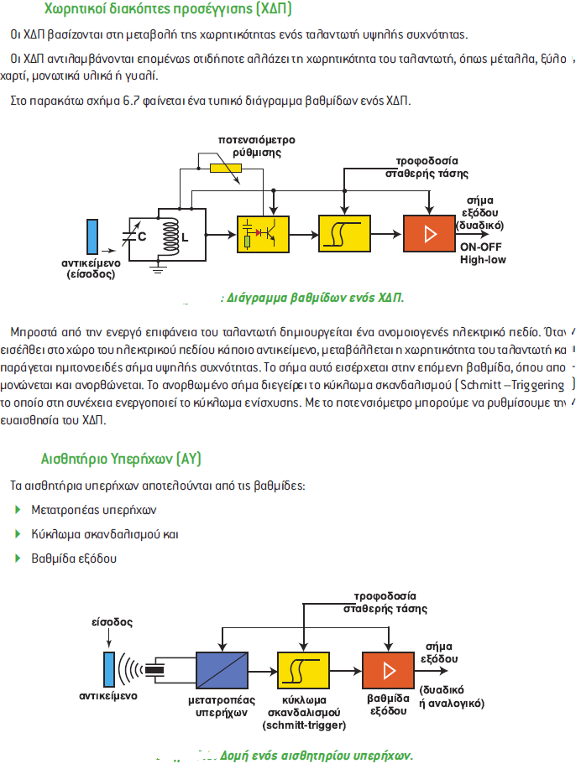

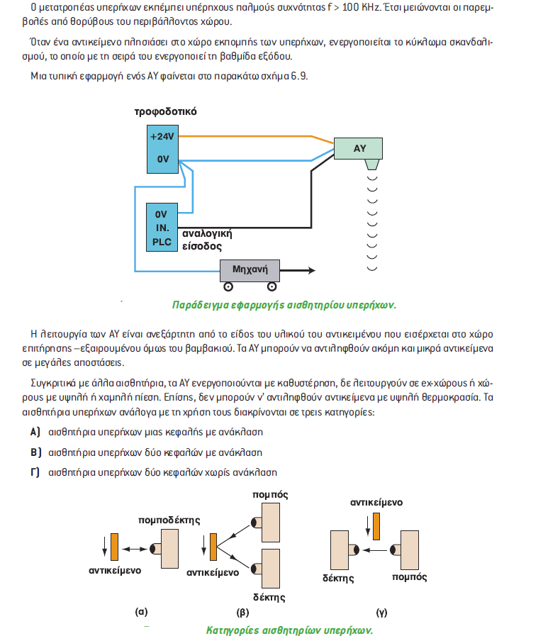

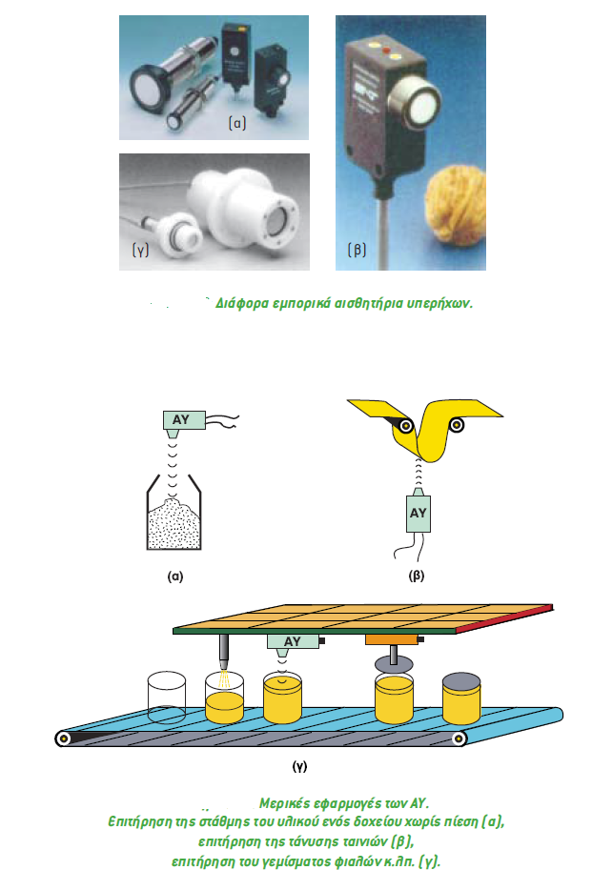

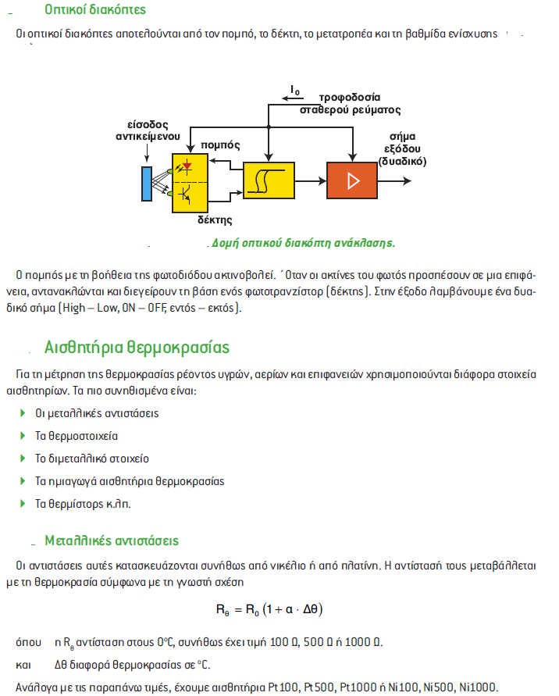

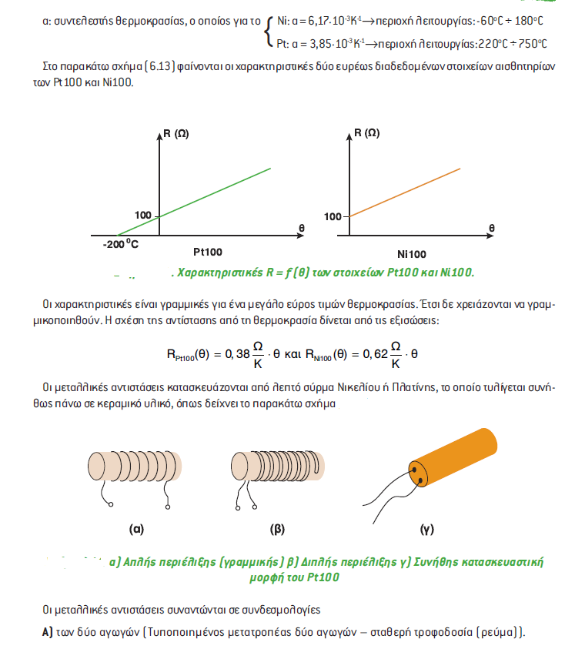

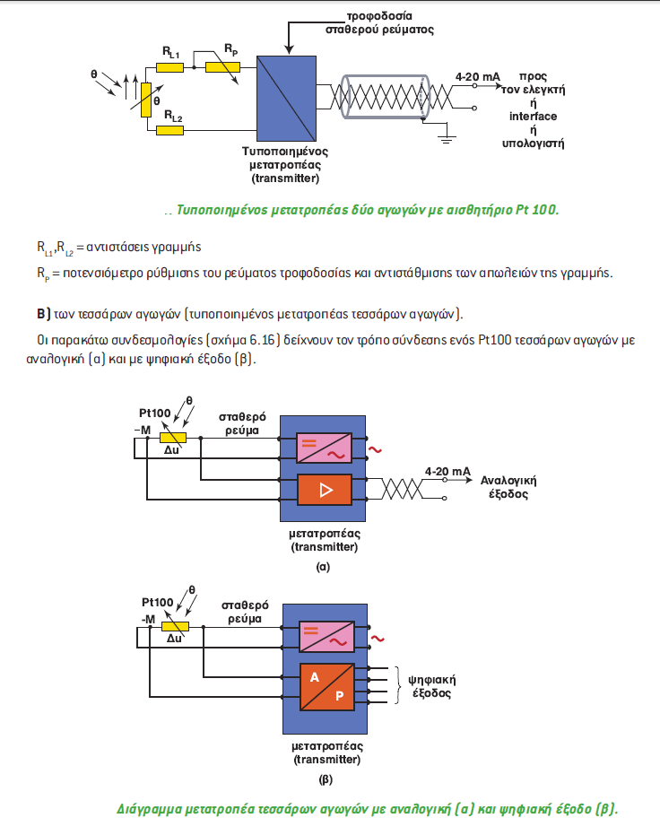
Στο εμπόριο βρίσκουμε RTDs από 10Ω έως 25ΚΩ. Ποιο διαδεδομένες είναι οι αντιστάτες λευκόχρυσου των 100, 200 και 1000Ω και οι αντιστάτες χαλκού των 1000Ω. Γενικά όσο ποιο μεγάλη είναι η αντίσταση του RTD τόσο πιο μικρές είναι οι διακυμάνσεις αντίστασης /τάσης στα καλώδια και στα κυκλώματα μολύβδου. Τα κοινά μέταλλα που χρησιμοποιούνται σε RTDs περιλαμβάνουν λευκόχρυσο, χαλκό, νικέλιο, BalcoTM (Fe 70%, Ni 30%), και το βολφράμιο. Το εύρος θερμοκρασίας ανάλογα με το υλικό κατασκευής τους παρατίθενται στον Πίνακα 1.3.

Πλεονεκτήματα και μειονεκτήματα
Πλεονεκτήματα
- Σταθερός και με μεγάλη ακρίβεια
- Η γραμμικότητα του είναι καλύτερη από αυτήν στα θερμίστορς
- Έχει υψηλότερη αναλογία σήματος προς θόρυβο.

Μειονεκτήματα
- Υψηλό κόστος
- Απαιτεί μια τρέχουσα πηγή
- Ο χρόνος απόκρισης δεν είναι αρκετά γρήγορος για κάποιες εφαρμογές

Υλικό | Εύρος Θερμοκρασίας | Σχόλια
Λευκόχρυσος (Pt) | -260~1000 °C  (-440~1800 °F) | < 550 °C (1022 °F) στις περισσότερες εφαρμογές
Χαλκός (Cu) | -200~260 °C  (-330~500 °F)
Νικέλιο (Ni) | -200~430 °C  (-330~800 °F) | Η γραμμικότητα δεν είναι καλή στις περισσότερες εφαρμογές
Balco  (70% Ni-30% Fe) | -100~230 °C  (-150~450 °F) | Η γραμμικότητα δεν είναι καλή. Φτηνός στην κατασκευή του
Βολφράμιο (W) | -100~1200 °C  (-150~2200 °F)

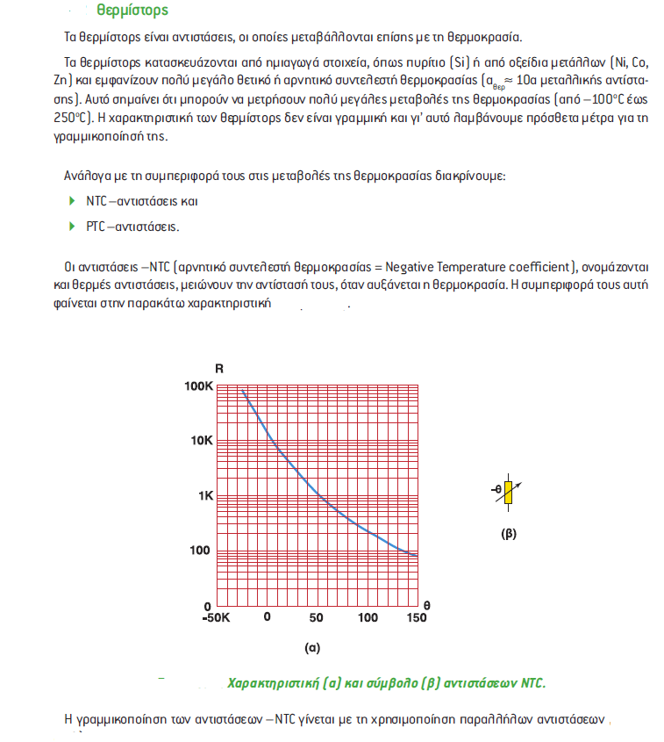

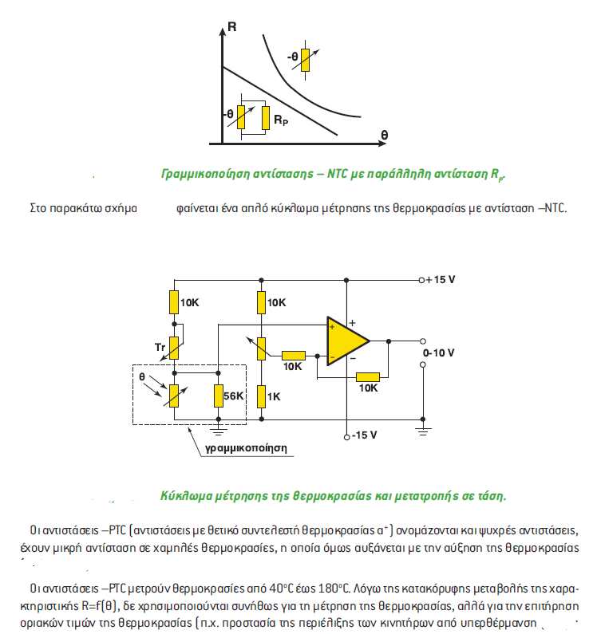

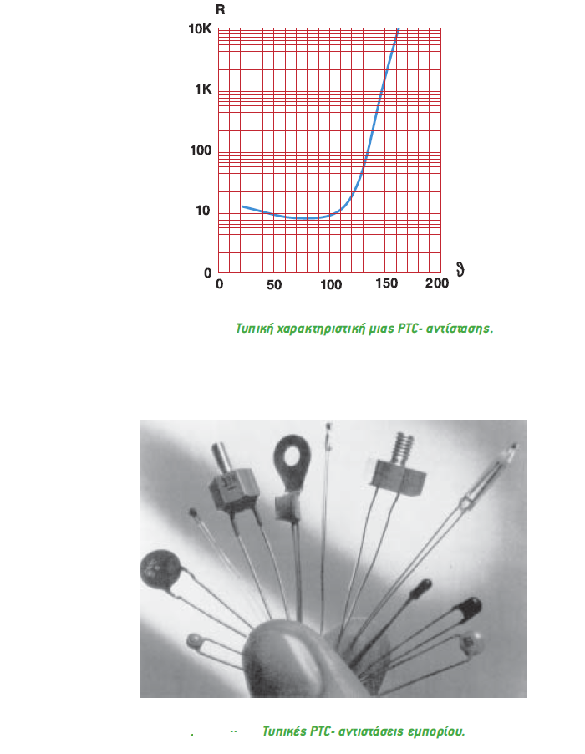

Στατικά χαρακτηριστικά των αισθητήρων
Τα στατικά χαρακτηριστικά των αισθητήρων αναφέρονται στην κατάσταση κατά την οποία έχει επέλθει ισορροπία μεταξύ αισθητήρα και μετρούμενου μεγέθους. Για να επιτευχθεί κάτι τέτοιο πρέπει το μετρούμενο μέγεθος είτε να είναι σταθερό, είτε να μεταβάλλεται πολύ αργά σε σχέση με τη δυνατότητα του αισθητήρα να αντιληφθεί τη μεταβολή αυτή.

- Ακρίβεια- πιστότητα (accuracy)

Με τον όρο ακρίβεια αποδίδεται ο αγγλικός όρος accuracy. Η ακρίβεια δεν σχετίζεται με τον αριθμό των δεκαδικών ψηφίων με τον οποίο μπορεί να γίνει η μέτρηση, αλλά με το κατά πόσο το αποτέλεσμα που δίνει ο αισθητήρας πλησιάζει την φυσική πραγματικότητα, μέσα σε ένα λογικό εύρος τιμών. Η ακρίβεια δίνεται συνήθως ως ποσοστό επί του εύρους λειτουργίας του αισθητήρα. Αν, για παράδειγμα, ένας αισθητήρας πίεσης, περιοχής λειτουργίας 0-10 bar έχει ακρίβεια ±1.0% της πλήρους κλίμακας, τότε η μέγιστη
αβεβαιότητα του αισθητήρα είναι ίση με 0,1 bar. Αυτό σημαίνει ότι όταν ο αισθητήρας δίνει ως αποτέλεσμα 1 bar, τότε η μέγιστη αναμενόμενη αβεβαιότητα είναι ίση με το 10% της τιμής αυτής. Για τον λόγο αυτό θα πρέπει το εύρος λειτουργίας των αισθητήρων να είναι όσο το δυνατόν εγγύτερα στο εύρος των μετρούμενων τιμών, ώστε να εξασφαλίζεται η μέγιστη δυνατή ακρίβεια των μετρήσεων. Αν δηλαδή έχουμε μία εφαρμογή στην οποία οι πιέσεις μεταβάλλονται στο διάστημα 0-1 bar είναι λάθος να επιλέξουμε αισθητήρα περιοχής λειτουργίας 0 -10 bar.
- Ακρίβεια (precision), Επαναληψιμότητα, Αναπαραγωγιμότητα
Ο όρος ακρίβεια (precision) εκφράζει τον βαθμό ελευθερίας του αισθητήρα από τυχαία σφάλματα. Αν πάρουμε μεγάλο αριθμό μετρήσεων από έναν μεγάλης ακρίβειας αισθητήρα, τότε η μεταξύ τους διασπορά θα είναι μικρή. Η ακρίβεια συγχέεται συχνά με την πιστότητα. Η μεγάλη ακρίβεια δεν σημαίνει κατ' ανάγκην και μεγάλη πιστότητα. Ένας μεγάλης ακρίβειας αισθητήρας μπορεί να έχει κακή πιστότητα. Κακής πιστότητας μετρήσεις από έναν μεγάλης ακρίβειας αισθητήρα, σημαίνει ότι η μετρήσεις έχουν συστηματικό σφάλμα (bias), γεγονός το οποίο μπορεί να διορθωθεί με βαθμονόμηση (διακρίβωση) του αισθητήρα. Οι όροι επαναληψιμότητα και αναπαραγωγιμότητα είναι ταυτόσημοι, χρησιμοποιούνται όμως ο καθένας σε διαφορετικές περιπτώσεις. Και οι δύο αναφέρονται στο πόσο κοντά είναι τα αποτελέσματα ενός αισθητήρα που μετρά το ίδιο σταθερό μέγεθος, ή η μεν επαναληψιμότητα όταν οι συνθήκες μέτρησης είναι σταθερές, η δε αναπαραγωγιμότητα, όταν οι συνθήκες μέτρησης μεταβάλλονται.

- Εύρος
Με τον όρο εύρος αναφερόμαστε στην ελάχιστη και την μέγιστη τιμή του φυσικού μεγέθους που μπορεί να μετρήσει ένας αισθητήρας.

- Συστηματικό σφάλμα

Συστηματικό σφάλμα (bias) είναι ένα σταθερό σφάλμα, το ίδιο για όλο το εύρος του αισθητήρα, το οποίο συνήθως μπορεί να μηδενιστεί μέσω βαθμονόμησης.

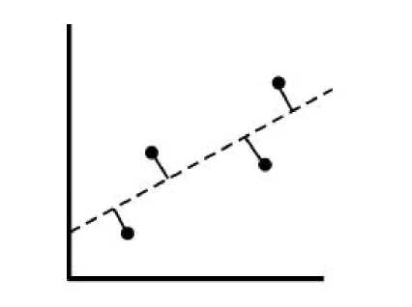

Σχήμα 1-6 Χαρακτηριστική εξόδου αισθητήρα

Χαρακτηριστικό παράδειγμα συστηματικού σφάλματος εμφανίζεται στις οικιακές ζυγαριές, οι οποίες μπορεί να δείχνουν μη μηδενική ένδειξη, ακόμη και χωρίς φορτίο. Αυτή η μη μηδενική ένδειξη αποτελεί το συστηματικό σφάλμα το οποίο πρέπει να αφαιρέσουμε από την ένδειξη που παίρνουμε κατά τη μέτρηση ώστε να προκύψει η πραγματική τιμή.

- Γραμμική απόκριση
Είναι γενικά επιθυμητό η απόκριση ενός αισθητήρα να μεταβάλλεται γραμμικά με το μετρούμενο μέγεθος. Τα σημεία του Σχήματος 1.6 απεικονίζουν την σχέση μεταξύ σήματος εισόδου (οριζόντιος άξονας) και εξόδου (κατακόρυφος άξονας) ενός αισθητήρα. Η γραμμή μεταξύ των σημείων χαράσσεται εφαρμόζοντας την μέθοδο των ελαχίστων τετραγώνων. Η μη γραμμικότητα εκφράζεται ως η μέγιστη απόκλιση μεταξύ των σημείων και της γραμμής. Η μη γραμμικότητα εκφράζεται συνήθως ως η απόκλιση του εύρους του αισθητήρα.

- Ευαισθησία στη μέτρηση
Πρόκειται για το λόγο της μεταβολής στην ένδειξη του αισθητήρα, προς τη μεταβολή του φυσικού μεγέθους που την προκάλεσε. Από τον ορισμό αυτό προκύπτει ότι η ευαισθησία ισούται με την κλίση της γραφικής παράστασης του Σχήματος 1.6.

- Ευαισθησία στη διαταραχή

Η βαθμονόμηση και τα χαρακτηριστικά ενός αισθητήρα ισχύουν όταν αυτό λειτουργεί εντός συγκεκριμένου εύρους περιβαλλοντικών συνθηκών παραμέτρων όπως η θερμοκρασία, η πίεση, η σχετική υγρασία κ.λπ. Το εύρος καθορίζεται από τον κατασκευαστή του αισθητήρα.
Μεταβολή κάποιας από τις παραμέτρους αυτές ενδέχεται να μεταβάλλει κάποιο από τα στατικά χαρακτηριστικά του αισθητήρα. Η μεταβολή αυτή ορίζεται ως η ευαισθησία στη διαταραχή. Τα χαρακτηριστικά του αισθητήρα που μεταβάλλονται είναι κυρίως δύο και είναι γνωστά ως ολίσθηση του μηδενός (zero drift) και ολίσθηση ευαισθησίας (sensitivity drift).
Η ολίσθηση του μηδενός είναι το μη μηδενικό σήμα εξόδου του αισθητήρα όταν το σήμα εισόδου είναι μηδέν, λόγω μεταβολής των περιβαλλοντικών συνθηκών. Μετριέται συνήθως σε °C⁻¹ στην περίπτωση π.χ. βολτομέτρου το οποίο έχει επηρεαστεί από τη μεταβολή της θερμοκρασίας. Αν ένας αισθητήρας επηρεάζεται από περισσότερες της μιας περιβαλλοντικές παραμέτρους, τότε αυτός χαρακτηρίζεται από αντίστοιχες σε αριθμό ολισθήσεις του μηδενός, μία για κάθε που επηρεάζει τον αισθητήρα παραμέτρου. Το Σχήμα 1.7 παρουσιάζει τη χαρακτηριστική ολίσθηση του μηδενός σε αισθητήρα πίεσης. Η ολίσθηση ευαισθησίας ορίζεται ως το ποσό μεταβολής της ευαισθησίας ενός αισθητήρα λόγω μεταβολής των περιβαλλοντικών συνθηκών. Εκφράζεται μέσω συντελεστών ολίσθησης ευαισθησίας, οι οποίοι εκφράζουν το μέγεθος της ολίσθησης ανά μονάδα μεταβολής της περιβαλλοντικής παραμέτρου που την προκάλεσε. Το Σχήμα 1.7b δείχνει την επίδραση της η ολίσθησης ευαισθησίας στα χαρακτηριστικά εξόδου ενός αισθητήρα. Η συνδυασμένη επίδραση των ολισθήσεων μηδενός και ευαισθησίας στα χαρακτηριστικά εξόδου του αισθητήρα απεικονίζεται στο Σχήμα 1.7c.

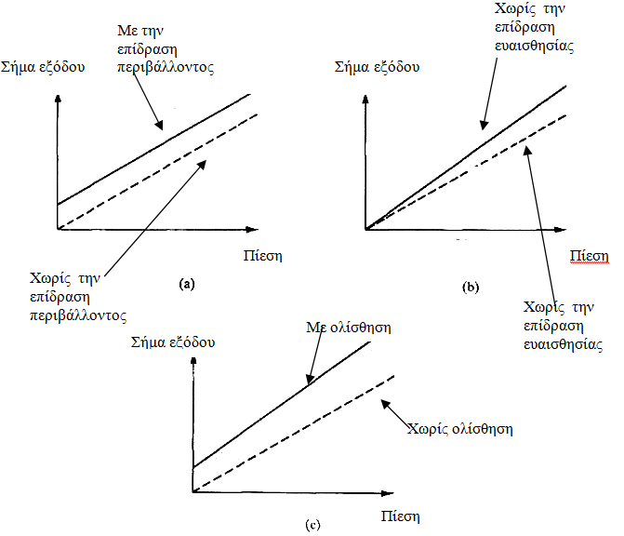
Σχήμα 1-7 Ολίσθηση του μηδενός, (b) Ολίσθηση ευαισθησίας, (c) Συνδυασμένη επίδραση των δύο ολισθήσεων

- Υστέρηση

Στο Σχήμα 1.8 φαίνεται το σήμα εξόδου ενός αισθητήρα ο οποίος παρουσιάζει υστέρηση. Αν η τιμή του σήματος εισόδου μεταβάλλεται σταθερά, ξεκινώντας από αρνητικές τιμές, το σήμα εξόδου περιγράφεται από την καμπύλη Α. Αν κατόπιν το σήμα εξόδου μειώνεται σταδιακά, τότε το σήμα εξόδου περιγράφεται από την καμπύλη Β. Η μη ταύτιση των δύο καμπύλων «φορτίσεως - εκφορτίσεως» είναι γνωστή ως υστέρηση. Η υστέρηση εκφράζεται μέσω της μέγιστης υστέρησης εισόδου και της μέγιστης υστέρησης εξόδου, οι οποίες ορίζονται όπως φαίνεται στο Σχήμα 1.8.

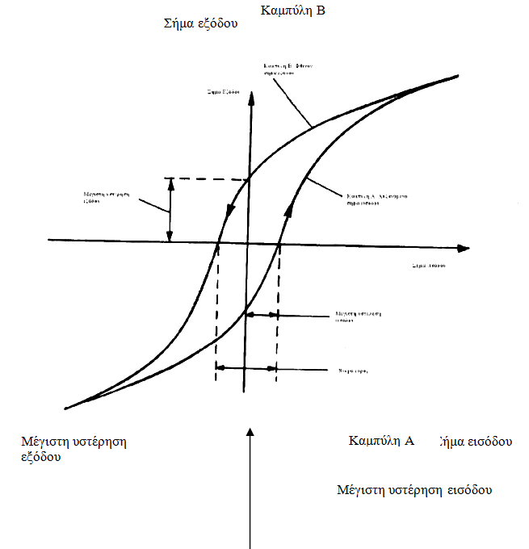

Σχήμα 1-8 Υστέρηση Εξόδου

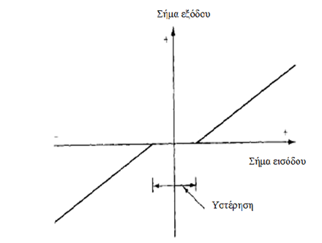
Σχήμα 1-9 Χαρακτηριστικά εξόδου αισθητήρα με νεκρό εύρος
- Νεκρό εύρος
Ως νεκρό εύρος (dead space) ορίζεται το εύρος του σήματος εισόδου, για το οποίο το σήμα εξόδου είναι μηδενικό, όπως φαίνεται και στο Σχήμα 1.9. Όπως βλέπουμε και στο σχήμα, κάθε αισθητήρας ο οποίος εμφανίζει υστέρηση εμφανίζει και νεκρό εύρος. Παρ' όλα αυτά ακόμη και αισθητήρες οι οποίοι δεν εμφανίζουν σημαντική υστέρηση, μπορεί να εμφανίζουν νεκρό εύρος.

- Κατώφλι
Αν το σήμα εισόδου ενός αισθητήρα αυξάνεται σταδιακά ξεκινώντας από μηδενική τιμή, αυτό "θα πρέπει να λάβει μία ορισμένη - μη μηδενική- τιμή πριν ο αισθητήρας δώσει κάποιο μη μηδενικό σήμα εξόδου. Αυτή η ελάχιστη τιμή του σήματος εισόδου, ονομάζεται κατώφλι του αισθητήρα. Το κατώφλι άλλοτε δίνεται ως απόλυτη τιμή και άλλοτε ως ποσοστό του εύρους εξόδου του αισθητήρα.

- Διακριτική ικανότητα
Ως διακριτική ικανότητα ενός αισθητήρα ορίζεται η απαιτούμενη ελάχιστη μεταβολή του σήματος εισόδου, ώστε να προκληθεί μεταβολή στο σήμα εξόδου του αισθητήρα.

ΜΙΚΡΟΕΛΕΓΚΤΕΣ

Εισαγωγή
Βασικά ένας μικροελεγκτής είναι μία συσκευή η οποία ενσωματώνει έναν αριθμό από εξαρτήματα ενός συστήματος μικροεπεξεργαστή, σε ένα και μόνο μικροτσίπ. Οπότε, ένας μικροελεγκτής συνδυάζει στο ίδιο μικροτσίπ:
- Τη CPU (Κεντρική Μονάδα Επεξεργασίας)
- Μνήμη (RAM και ROM)
- Κάποιες παράλληλες ψηφιακές «πόρτες» Ι/Ο
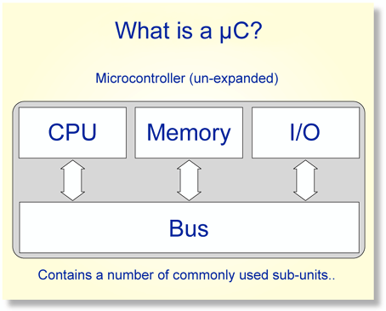
Σχήμα 2-1 Κύρια Χαρακτηριστικά ενός μικροελεγκτή

Οι περισσότεροι μικροελεγκτές θα συνδυάζουν συσκευές όπως:
- Μονάδα Timer που θα επιτρέπει στο μικροελεγκτή να εκτελέσει κάποιες εργασίες για συγκεκριμένες χρονικές περιόδους.
- Κάποιες σειριακές «πόρτες» Ι/Ο για να επιτρέπουν την ροή δεδομένων μεταξύ του μικροελεγκτή και άλλων συσκευών όπως Η/Υ ή άλλων μικροελεγκτών.
- Ένα ADC (Analog to Digital Converter) μετατροπέα, για να επιτρέπει στο μικροελεγκτή να δέχεται δεδομένα σε αναλογική μορφή για επεξεργασία.

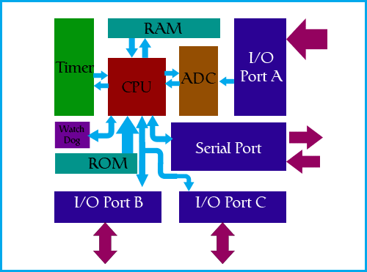

Σχήμα 2-2 Ένας μικροελεγκτής μονού chip.

Το Σχήμα 2.2 παρουσιάζει μία τυπική συσκευή μικροελεγκτή και τις διαφορετικές υπό-μονάδες ενσωματωμένες μέσα στο μικροτσίπ του μικροελεγκτή. Η καρδιά του μικροελεγκτή είναι η ο πυρήνας CPU.

Η μνήμη στον μικροελεγκτή
Η ποσότητα της μνήμης που περιέχεται μέσα σε ένα μικροελεγκτή ποικίλει μεταξύ διαφορετικών μικροελεγκτών. Κάποιοι μπορεί να μην έχουν καθόλου ενσωματωμένη μνήμη(π.χ Hitachi 6503). Παρόλα αυτά, οι περισσότεροι μοντέρνοι μικροελεγκτές έχουν ενσωματωμένη μνήμη η οποία χωρίζεται σε ROM και RAM, με τυπικά περισσότερη ROM από RAM.
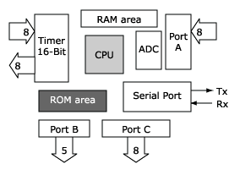
Σχήμα 2-3 Η ROM ενός μικροελεγκτή

Η μνήμη τύπου ROM, χρησιμοποιείται για την αποθήκευση του κώδικα προγράμματος. Η μνήμη ROM μπορεί να είναι EPROM (one time programmable memory) ή EEPROM (electronically erasable programmable memory) ή Flash.
Η μνήμη τύπου RAM, χρησιμοποιείται για αποθήκευση πληροφοριών και για εργασίες διαχείρισης στιβάδας (stack management stack). Επίσης, χρησιμοποιείται για στιβάδες καταχωρητών (register stacks).

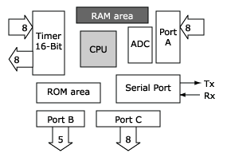
Σχήμα 2-4 Η RAM ενός μικροελεγκτή

There are three pools of memory in the microcontroller used on AVR-based Arduino boards:
- Flash memory (program space), is where the Arduino sketch is stored.
- SRAM (static random access memory) is where the sketch creates and manipulates variables when it runs.
- EEPROM is memory space that programmers can use to store long-term information.

Flash memory and EEPROM memory are non-volatile (the information persists after the power is turned off). SRAM is volatile and will be lost when the power is cycled.

The ATmega328 chip found on the Uno has the following amounts of memory:

Flash 32k bytes (of which .5k is used for the bootloader)
SRAM 2k bytes
EEPROM 1k byte

The ATmega2560 in the Mega2560 has larger memory space :

Flash 256k bytes (of which 8k is used for the bootloader)
SRAM 8k bytes
EEPROM 4k byte

Notice that there's not much SRAM available in the Uno. It's easy to use it all up by having lots of strings in your program. For example, a declaration like:

char message[] = "I support the Cape Wind project.";

puts 33 bytes into SRAM (each character takes a byte, plus the '\0' terminator). This might not seem like a lot, but it doesn't take long to get to 2048, especially if you have a large amount of text to send to a display, or a large lookup table, for example.

Οι θύρες Επικοινωνίας Ι/Ο
Οι ψηφιακές θύρες επικοινωνίας, είναι τα μέσα μέσω των οποίων ο μικροελεγκτής αλληλεπιδρά με το περιβάλλον. Οι ψηφιακές θύρες συνηθίζεται να ομαδοποιούνται ανά πολλαπλάσια του byte οι οποίες μπορούν να ρυθμιστούν είτε ως είσοδοι, είτε ως έξοδοι.
Μια τυπική διεπαφή θυρών μοιάζει κάπως έτσι:
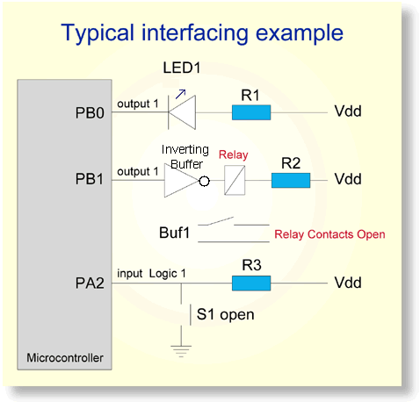
Σχήμα 2-5 Τυπικό παράδειγμα διεπαφής

Οι θύρες του μικροελεγκτή, μπορούν να χρησιμοποιηθούν για το χειρισμό LED ή ρελέ, όπως επίσης για τον έλεγχο κατάστασης διακοπτών και τον έλεγχο λογικών κυκλωμάτων.

Περιφερειακές Μονάδες σε ένα Τυπικό Μικροελεγκτή
Οι περισσότεροι μικροελεγκτές, περιέχουν έναν αριθμό από μονάδες. Στο παρελθόν πολλές από αυτές σχεδιάζονταν σαν ξεχωριστά τσιπ σε ένα συμβατικό σύστημα μικροελεγκτή. Ενσωματώνοντας τα σε ένα και μόνο τσιπ, μας επιτρέπεται περισσότερη λειτουργικότητα με ένα μόνο τσιπ και καταλαμβάνοντας λιγότερο χώρο.
Τυπικές συσκευές είναι:
- Μονάδα Timer
- Σειριακή θύρα Ι/Ο
- ADC (Analog to Digital Converter)

Μονάδες Timer
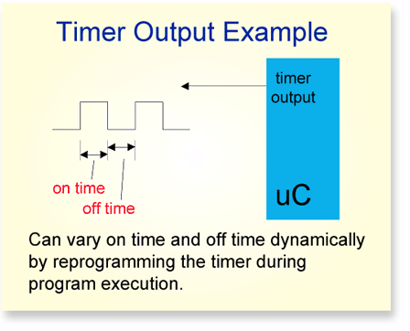
Σχήμα 2-6 Παράδειγμα Εξόδου του Timer

Μία κοινή ανάγκη ενός μικροελεγκτή, είναι να μπορεί να «ανάψει» μία συσκευή ( πχ LED,RELAY) για μια χρονική περίοδο, και μετά από λίγο να την ξανά σβήσει. Αυτή η διαδικασία είναι επεξεργαστικά δαπανηρή, με την έννοια ότι ο επεξεργαστής θα μπορούσε να κάνει άλλα πράγματα την ώρα που περιμένει τον ενδεδειγμένο χρόνο να περάσει για να σβήσει τη συσκευή. Εναλλακτικά θα μπορούσε να χρησιμοποιηθεί μία μονάδα Timer που θα αναλάμβανε αυτή την εργασία, και έτσι ο επεξεργαστής θα μπορούσε να σπαταλήσει την ισχύ του πιο παραγωγικά. Οι περισσότεροι μικροελεγκτές έχουν τουλάχιστον μία μονάδα Timer με πολλαπλές εισόδους και εξόδους.
Οι είσοδοι επιτρέπουν στον Timer να υπολογίζει τον χρόνο ενός σήματος που δέχεται στην είσοδο του όπως δείχνει το παρακάτω παράδειγμα.

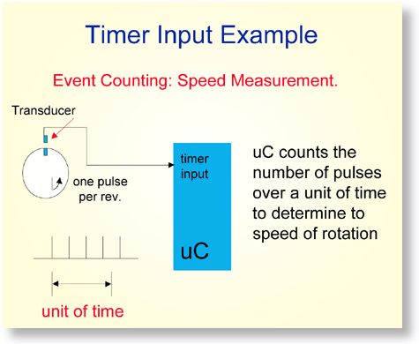
Σχήμα 2-7 Παράδειγμα Εισόδου στον Timer
Στο συγκεκριμένο παράδειγμα, ο περιστρεφόμενος άξονας παράγει έναν παλμό κάθε περιστροφή. Ο μικροελεγκτής μετρά τον χρόνο που χρειάζεται μία πλήρης περιστροφή και έτσι μπορεί και υπολογίζει τη γωνιακή ταχύτητα του άξονα.

Το παραπάνω σχέδιο παρουσιάζει πως ένας Timer μπορεί να παράγει έναν παλμό στην έξοδο του, πιθανό για να χειριστεί κάποια εξωτερική συσκευή.

Η Σειριακή Θύρα

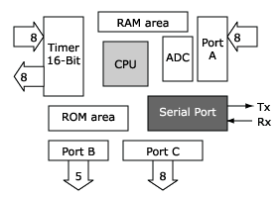
Σχήμα 2-8 Η Σειριακή Θύρα

Κάποιοι μικροελεγκτές έχουν μία σειριακή θύρα η οποία τους επιτρέπει να στέλνουν δεδομένα σε κάποιον άλλο μικροελεγκτή, Η/Υ ή κάποιο άλλο απομακρυσμένο σύστημα μέσω ενός ζεύγους καλωδίων. Αυτός μπορεί να είναι ένας πολύ βολικός τρόπος αποστολής δεδομένων μεταξύ δύο συσκευών. Ένα μειονέκτημα όμως είναι η χαμηλή ταχύτητα μεταφοράς δεδομένων μέσω της σειριακής θύρας. Ο ρυθμός μεταφοράς μπορεί να προγραμματιστεί σε από 300 bits/second έως 1115200 bits/second.
Συνήθως, αναφερόμαστε στη σειριακή θύρα ως Serial Communications Interface(SCI). Οι περισσότερες SCI μονάδες που περιέχονται στα τσιπ του μικροελεγκτή, είναι υποσυστήματα μίας πιο παραδοσιακής μονάδας, της Universal Asyncronous Reciever/Transmitter (UART) η οποία υπάρχει στους κλασικούς Η/Υ. Οι περισσότερες SCI μονάδες μπορούν να λειτουργήσουν σε ασύγχρονη λειτουργία, ενώ κάποιες υποστηρίζουν και σύγχρονη λειτουργία.
Πιο αναλυτικά:

Σειριακή Επικοινωνία
Ένας εναλλακτικός και πολύ διαδεδομένος τρόπος μετάδοσης της πληροφορίας, ειδικά σε σημαντικές αποστάσεις, είναι η σειριακή επικοινωνία. Με τον τρόπο αυτό τα bits της πληροφορίας μεταδίδονται ένα κάθε φορά, στη σειρά, μέσα από έναν αγωγό μεταφοράς των δεδομένων. Στην απλούστερη περίπτωση τέτοιας επικοινωνίας χρειαζόμαστε τρεις συνολικά αγωγούς, έναν για την αποστολή δεδομένων, έναν για τη λήψη και έναν που θα βρίσκεται στο δυναμικό αναφοράς των μεταδιδόμενων σημάτων.
Είναι προφανές ότι για να αποσταλούν με σειριακό τρόπο κάποια δεδομένα μέσω μίας θύρας επικοινωνίας ενός ηλεκτρονικού υπολογιστή, πρέπει πρώτα να μετατραπούν από τη παράλληλη μορφή, με την οποία εμφανίζονται στο διάδρομο δεδομένων, σε σειριακή μορφή. Τη λειτουργία αυτή αναλαμβάνει ένα κύκλωμα που ονομάζεται UART (Universal Asynchronous Receiver/Transmitter), το οποίο υπάρχει σε ολοκληρωμένη μορφή επάνω στη μητρική πλακέτα ή στις μονάδες ελέγχου των περιφερειακών συσκευών ενός υπολογιστή. Η λειτουργία του κυκλώματος αυτού στηρίζεται στη λειτουργία του καταχωρητή ολίσθησης, ο οποίος αφού λάβει κάποια δεδομένα και τα καταχωρήσει στα flip-flops που διαθέτει, ολισθαίνει τα bits της ψηφιολέξης που έχει καταχωρήσει ένα-ένα προς τα δεξιά ή προς τα αριστερά.

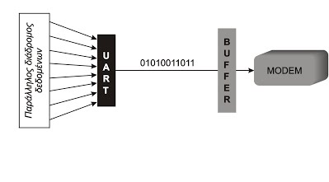
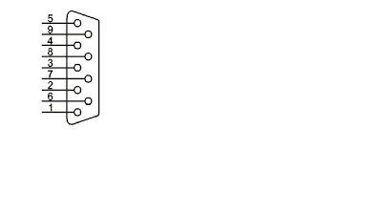
Τα κυριότερο πλεονέκτημα της σειριακής επικοινωνίας είναι ο μικρότερος αριθμός καλωδίων διασύνδεσης που απαιτείται, σε σχέση με την παράλληλη επικοινωνία. Αυτό κάνει την εγκατάσταση φθηνότερη όταν οι αποστάσεις είναι μεγάλες. Επιπλέον, τα πρωτόκολλα επικοινωνίας που χρησιμοποιούνται στη σειριακή επικοινωνία επιτρέπουν μεγάλες στάθμες σημάτων σε σχέση με τα πρωτόκολλα της παράλληλης επικοινωνίας, οπότε οι απώλειες του σήματος δημιουργούν μικρότερο πρόβλημα και η μετάδοση σε μεγάλη απόσταση είναι εφικτή. Εξάλλου, με την σειριακή επικοινωνία είναι πολύ ευκολότερη η ασύρματη μετάδοση.
Οι σειριακές θύρες επικοινωνούν μέσω αρσενικών συνδέσμων D-25 ή D-9, δηλαδή συνδέσμων των 25 ή των 9 ακροδεκτών. Οι σειριακές θύρες του υπολογιστή χρησιμοποιούν το ασύγχρονο σειριακό πρωτόκολλο RS-232.

Στη συριακή επικοινωνία βασίστηκαν θύρες όπως : RS-232, FireWire, Ethernet, Usb, PS/2, Thunderbolt.

Analog to digital Converter (ADC)

Στον πραγματικό κόσμο, τα φυσικά «σήματα» είναι συχνά αναλογικά. Παραδείγματος χάρη, μπορεί να θέλουμε να παρακολουθήσουμε/καταγράψουμε τα σήματα από έναν μετρητή τάσης ή από κάποιο αισθητήριο που μετατρέπει τη θερμοκρασία σε ηλεκτρικό αναλογικό σήμα. Εφόσον λοιπόν πολλές φορές χρειάζεται ένας μικροελεγκτής για αυτού του είδους τις εργασίες, πολλοί έχουν ενσωματωμένο έναν ADC (μετατροπέα από αναλογικό σε ψηφιακό σήμα).
Ένας ADC είναι ασύνηθες να παράγει πάνω από 10 bits. Για πιο απαιτητικές εφαρμογές, η απόδοση του ADC χρειάζεται περεταίρω εξέταση.
Γενικότερα, οι περισσότεροι 8-μπιτοι (8-bit) μικροελεγκτές έχουν μειωμένη απόδοση, λόγω της μειωμένης ανάλυσης του ADC και της χαμηλής απόδοσης του επεξεργαστή (CPU). Είναι περιορισμένοι σε απλές καταγραφές δεδομένων (data logging) και εφαρμογές μέτρησης μικρής ακρίβειας. Οι περισσότεροι 8-μπιτοι (8-bit) μικροελεγκτές είναι αδυνατούν να εκτελέσουν πολύπλοκους υπολογισμούς λόγω τους περιορισμένου σετ εντολών που διαθέτουν και της χαμηλής ταχύτητας τους.

θύρες PWM
Pulse width modulation (PWM) is a fancy term for describing a type of digital signal. Pulse width modulation is used in a variety of applications including sophisticated control circuitry. A common way we use them is to control dimming of RGB LEDs or to control the direction of a servo motor. We can accomplish a range of results in both applications because pulse width modulation allows us to vary how much time the signal is high in an analog fashion. While the signal can only be high (usually 5V) or low (ground) at any time, we can change the proportion of time the signal is high compared to when it is low over a consistent time interval.
When the signal is high, we call this “on time”. To describe the amount of “on time” , we use the concept of duty cycle. Duty cycle is measured in percentage. The percentage duty cycle specifically describes the percentage of time a digital signal is on over an interval or period of time. This period is the inverse of the frequency of the waveform.

Duty Cycle
If a digital signal spends half of the time on and the other half off, we would say the digital signal has a duty cycle of 50% and resembles an ideal square wave. If the percentage is higher than 50%, the digital signal spends more time in the high state than the low state and vice versa if the duty cycle is less than 50%. Here is a graph that illustrates these three scenarios:
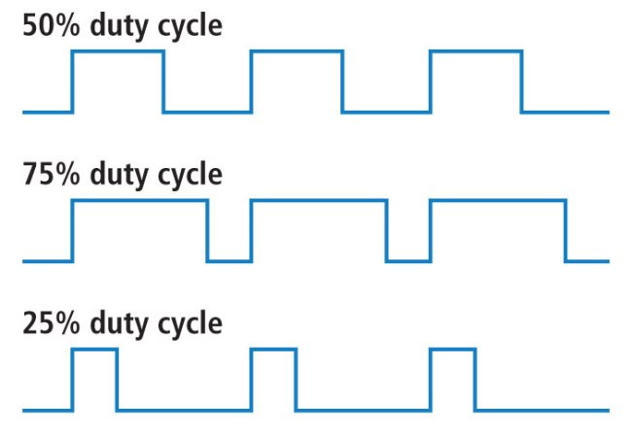

50%, 75%, and 25% Duty Cycle Examples

Duty Cycle Percentage reflects percentage of 'on' time per interval. 100% duty cycle would be the same as setting the voltage to 5 Volts (high). 0% duty cycle would be the same as grounding the signal.

Examples

You can control the brightness of an LED by adjusting the duty cycle.

With an RGB (red green blue) LED, you can control how much of each of the three colors you want in the mix of color by dimming them with various amounts.

Red + Blue = Purple... etc

If all three are on in equal amounts, the result will be white light of varying brightness. Blue equally mixed with green will get teal. As slightly more complex example, try turning red fully on, and green 50% duty cycle and blue fully off to get an orange color.

The frequency of the square wave does need to be sufficiently high enough when controlling LEDs to get the proper dimming effect. A 20% duty cycle wave at 1 Hz will be obvious that it’s turning on and off to your eyes meanwhile, 20% duty cycle at 100 Hz or above will just look dimmer than fully on. Essentially, the period can not be too large if you’re aiming for a dimming effect with the LEDs.

You can also use pulse width modulation to control the angle of a servo motor attached to something mechanical like a robot arm. Servos have a shaft that turns to specific position based on its control line. Typical servo motors have a range of about 180 degrees.

Frequency/period are specific to controlling a specific servo. A typical servo motor expects to be updated every 20 ms with a pulse between 1 ms and 2 ms, or in other words, between a 5 and 10% duty cycle on a 50 Hz waveform. With a 1.5 ms pulse, the servo motor will be at the natural 90 degree position. With a 1 ms pulse, the servo will be at the 0 degree position, and with a 2 ms pulse, the servo will be at 180 degrees. You can obtain the full range of motion by updating the servo with an value in between.

Interrupts (διακοπές)
Οι διακοπές είναι σήματα διακοπής της εργασίας της ΚΜΕ προκειμένου να πραγματοποιηθεί μια διαδικασία εισόδου - εξόδου. Ο χειριστής διακοπών είναι η ρουτίνα που ενεργοποιείται για να φέρει εις πέρας ένα σήμα διακοπής. Επίσης, είναι υπεύθυνος για την επιστροφή του ελέγχου της ΚΜΕ στο πρόγραμμα που εκτελούνταν πριν το σήμα διακοπής. Όταν οι διακοπές αυτές προέρχονται από κάποιο μέρος του υλικού, π.χ. το ποντίκι, τότε ονομάζονται διακοπές υλικού (hardware interrupts). Οι διακοπές που παράγονται από προγράμματα, για παράδειγμα όταν ένα πρόγραμμα απαιτεί ανάγνωση από ένα CD-ROM, ονομάζονται διακοπές λογισμικού (software interrupts).
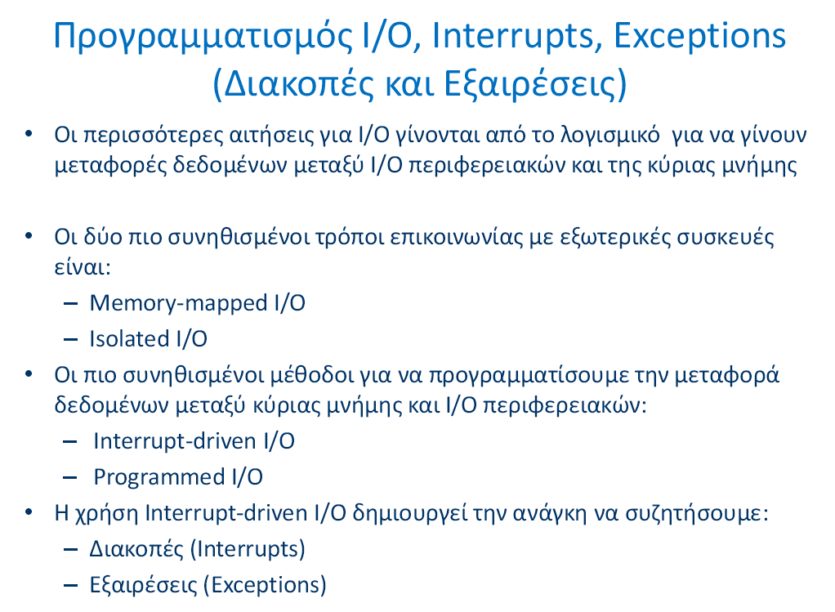

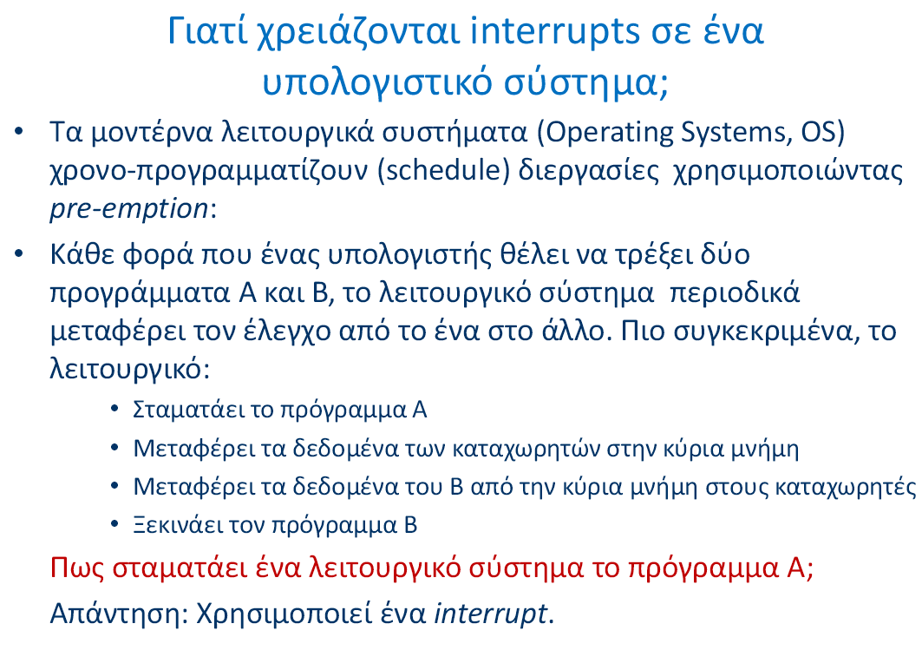

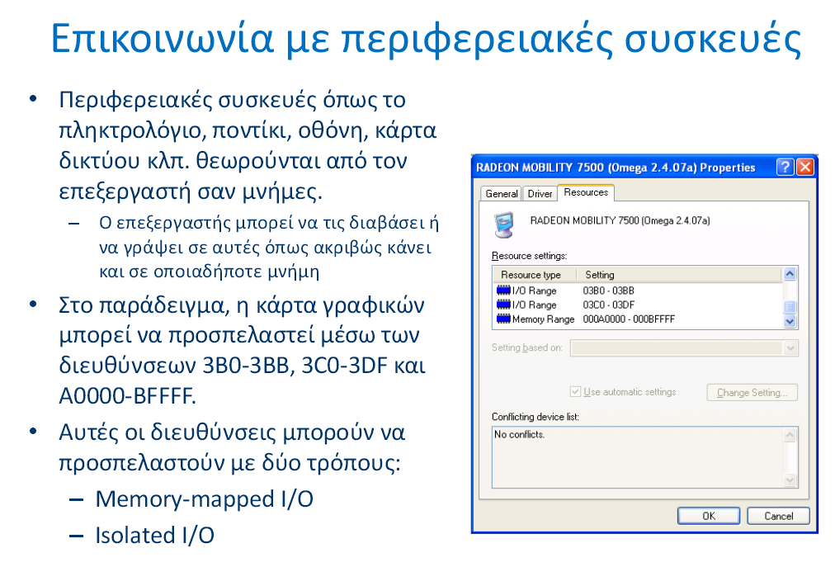

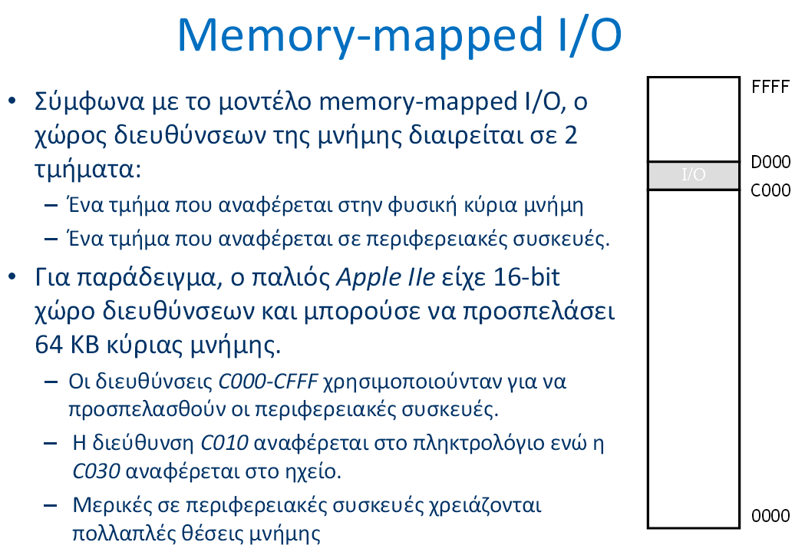

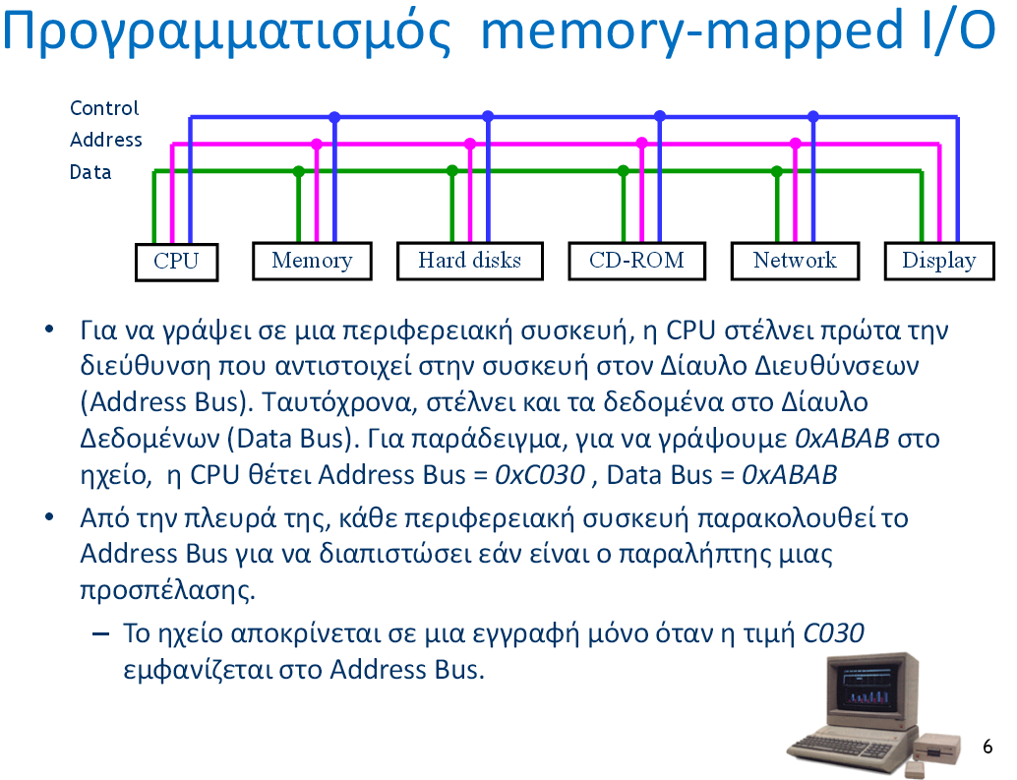
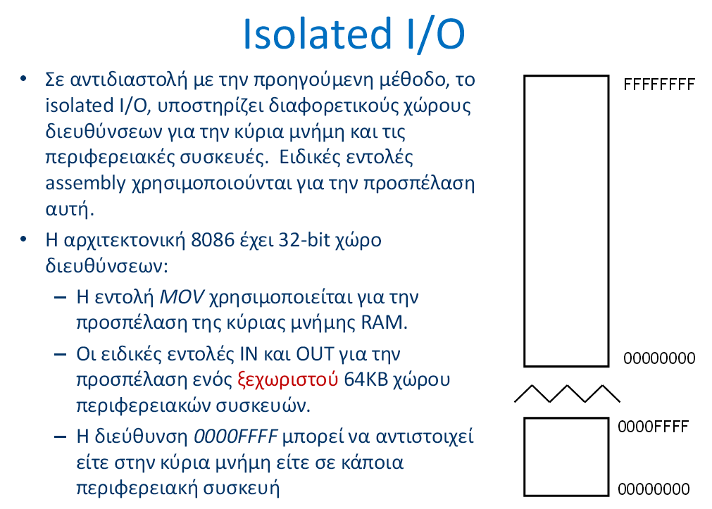

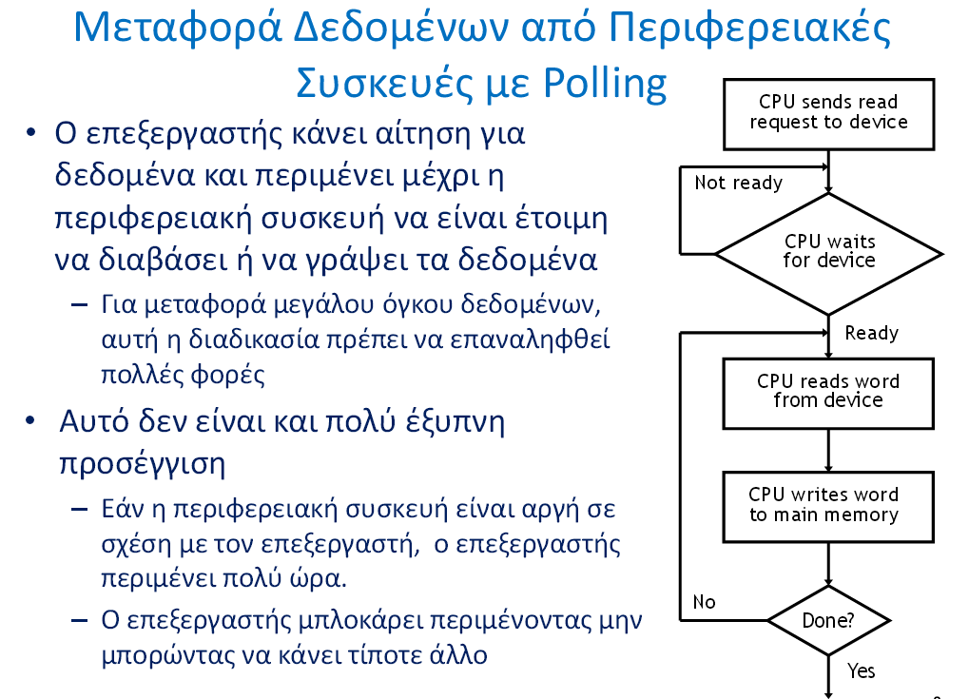

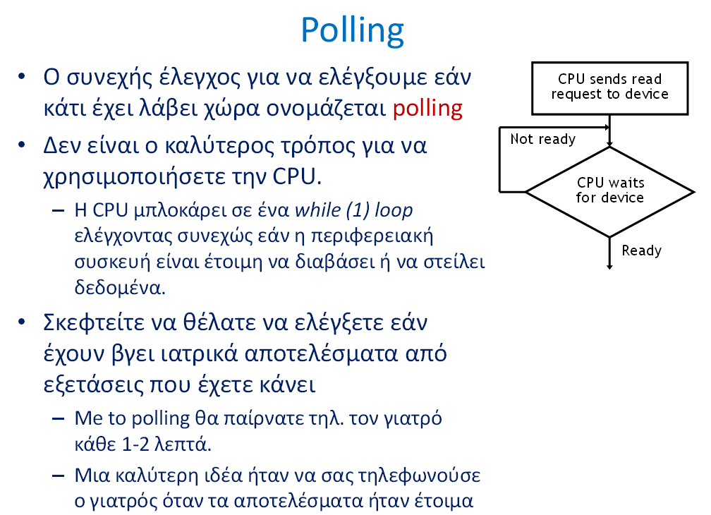

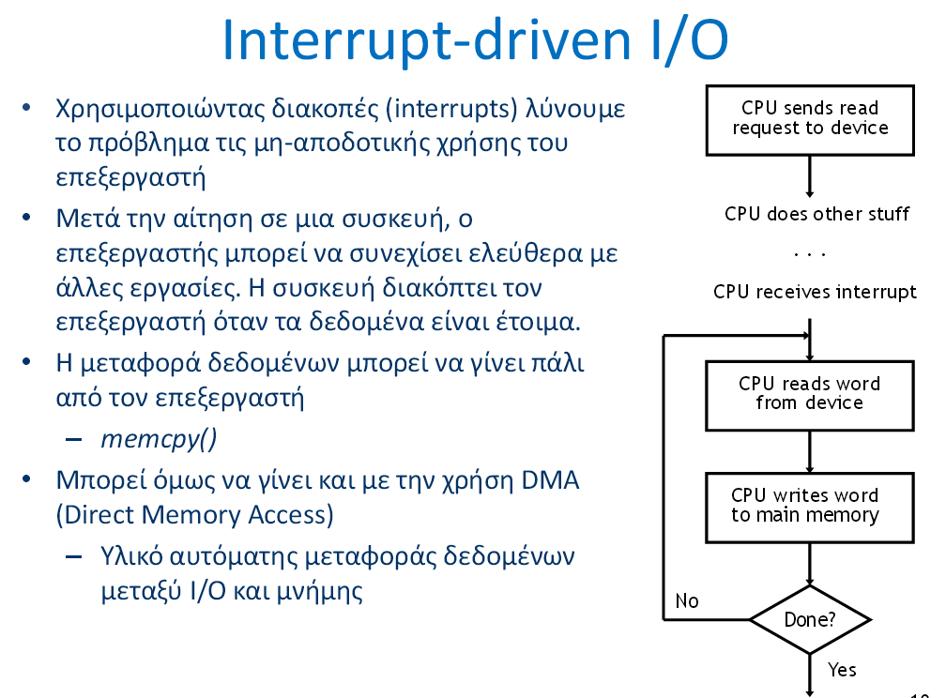

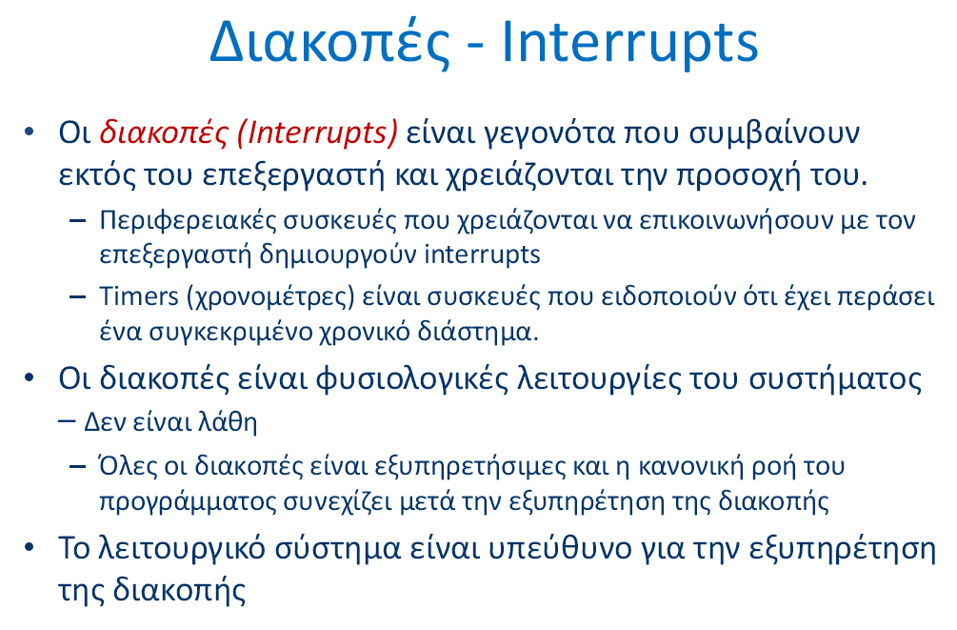

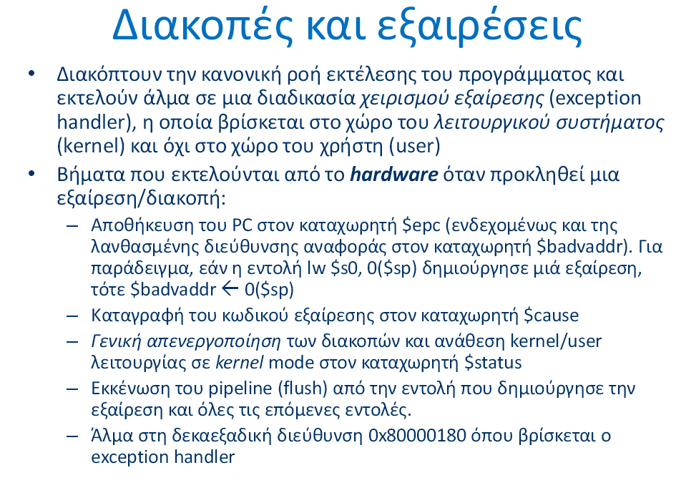

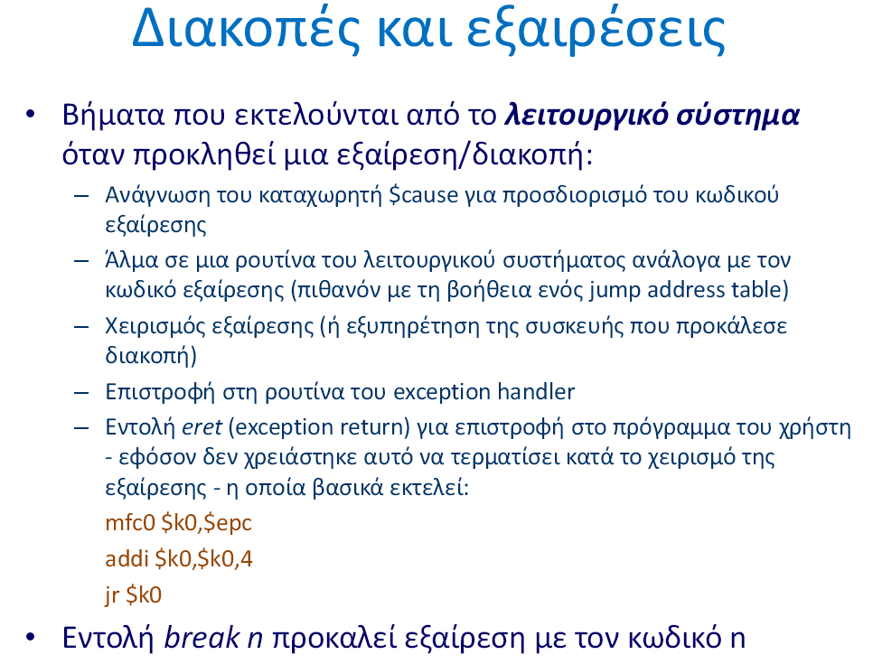

Διαδεδομένες Κατηγορίες Μικροελεγκτών

- Μικροελεγκτές (καμιά φορά 4-bit αλλά συνήθως 8-bit) πολύ χαμηλού κόστους, γενικής χρήσης, με πολύ μικρό αριθμό ακροδεκτών (ακόμη και λιγότερους από 8). Σχεδιάζονται με έμφαση στη χαμηλή κατανάλωση ισχύος και την αυτάρκεια, ώστε να χρειάζονται ελάχιστα ή και καθόλου εξωτερικά εξαρτήματα και να μη μπορεί να αντιγραφεί εύκολα το εσωτερικό λογισμικό τους. Απουσιάζει η δυνατότητα επέκτασης της μνήμης τους. Μερικά μοντέλα είναι ευρέως γνωστά στους ερασιτέχνες ηλεκτρονικούς, όπως πχ οι περισσότεροι μικροελεγκτές των σειρών PIC (Microchip), AVR (Atmel) και 8051 (Intel, Atmel, Dallas κα)
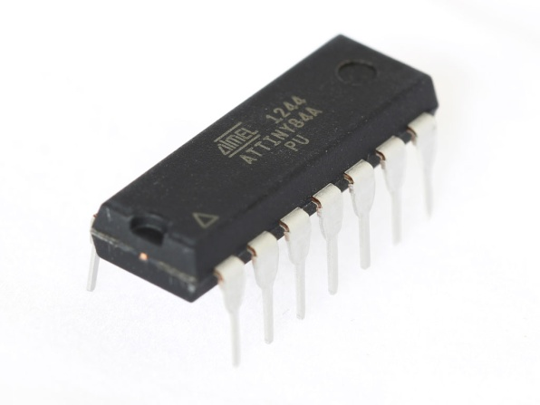
Σχήμα 2-9 Atmel 1244 8-bit AVR microcontroller

- Μικροελεγκτές (συνήθως 8-bit αλλά και 16 ή 32-bit) χαμηλού κόστους, γενικής χρήσης, με μέτριο έως σχετικά μεγάλο αριθμό ακροδεκτών. Διαθέτουν μεγάλο αριθμό κοινών περιφερειακών, όπως θύρες UART, I2C, SPI ή CAN, μετατροπείς αναλογικού σε ψηφιακό και ψηφιακού σε αναλογικό. Στους κατασκευαστές της Άπω Ανατολής (Ιαπωνία, Κορέα), συνηθίζεται η ενσωμάτωση ελεγκτών οθόνης υγρών κρυστάλλων και πληκτρολογίου. Μερικές φορές παρέχουν δυνατότητα εξωτερικής επέκτασης της μνήμης τους.
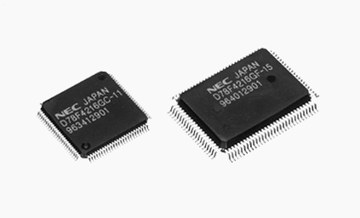
Σχήμα 2-1016-bit NEC microcontroller

- Μικροελεγκτές (κυρίως 32-bit) μέσου κόστους, γενικής χρήσης, με μεγάλο αριθμό ακροδεκτών. Χαρακτηρίζονται από έμφαση στην ταχύτητα εκτέλεσης εντολών, υψηλή αυτάρκεια περιφερειακών και μεγάλες δυνατότητες εσωτερικής ή εξωτερικής μνήμης προγράμματος (FLASH) και RAM. Στο χώρο αυτό έχουν ισχυρή παρουσία οι αρχιτεκτονικές με υψηλή μεταφερσιμότητα λογισμικού (portability) από τον ένα στον άλλο κατασκευαστή. Πχ μεταξύ των μικροελεγκτών τύπου ARM ή MIPS, το σύνολο των βασικών εντολών που αναγνωρίζει η ALU είναι ακριβώς το ίδιο, μειώνοντας έτσι τις μεγάλες αλλαγές στο λογισμικό, όταν στο μέλλον ο πελάτης υιοθετήσει ένα μικροελεγκτή άλλου κατασκευαστή (αρκεί, φυσικά, να υποστηρίζει κι αυτός το σύνολο εντολών ARM ή MIPS, αντίστοιχα).
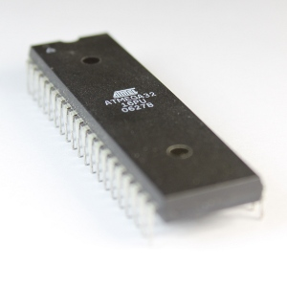
Σχήμα 2-1132-bit AVR microcontroller

- Μικροελεγκτές εξειδικευμένων εφαρμογών, οι οποίοι ενσωματώνουν συνήθως κάποιο εξειδικευμένο πρωτόκολλο επικοινωνίας το οποίο υλοποιείται πάντοτε σε hardware. Τέτοιοι μικροελεγκτές χρησιμοποιούνται σε τηλεπικοινωνιακές συσκευές όπως τα μόντεμ. Η μεγάλη μερίδα πωλήσεων των μικροελεγκτών εξακολουθεί να αφορά αυτούς των 8-bit, καθώς είναι η κατηγορία με το χαμηλότερο κόστος και το μικρότερο μέγεθος λογισμικού για το ίδιο αποτέλεσμα, ιδίως επειδή οι σύγχρονες οικογένειες μικροελεγκτών 8-bit έχουν πολύ βελτιωμένες επιδόσεις σε σχέση με το παρελθόν.

Κατασκευαστές
Μερικοί από τους γνωστότερους κατασκευαστές μικροελεγκτών είναι οι:
- ARM (δεν κατασκευάζει αλλά παραχωρεί δικαιώματα χρήσης του πυρήνα)
- Atmel
- Epson
- Freescale Semiconductor (πρώην Motorola)
- Hitachi
- Maxim (μετά την εξαγορά της Dallas)
- Microchip
- NEC
- Toshiba
- Texas Instruments

Δημοφιλή Μοντέλα Μικροελεγκτών
Σήμερα, υπάρχουν πολλά διαφορετικά συστήματα μικροελεγκτών. Μερικά από τα πιο διαδεδομένα είναι τα παρακάτω:

Atmel AVR Development Boards
Είναι μία οικογένεια αναπτυξιακών πλακετών, με εύρος κατηγοριών ανάλογα τον μικροελεγκτή που περιέχει το κάθε σύστημα
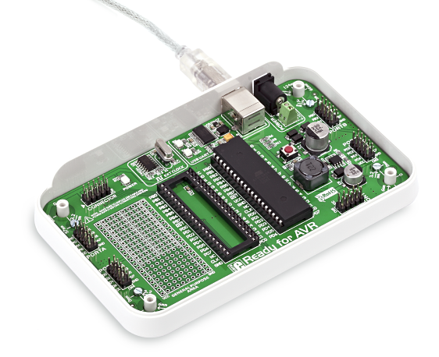
Σχήμα 2-12 Atmel AVR development Board

Στην παραπάνω εικόνα απεικονίζεται η αναπτυξιακή πλακέτα με μικροελεγκτή ATMEL16, ένα 16-bit μικροελεγκτή. Η πλακέτα έχει 40 θήρες Ι/Ο για την αλληλεπίδραση με εξωτερικές μονάδες. Φυσικά, έχει ενσωματωμένο UART και USB θύρα για την επικοινωνία με τον Η/Υ.

Raspberry Pi

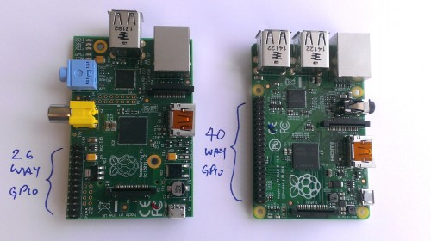

Σχήμα 2-13 Raspberry Pi B/B+

Το Raspberry Pi, είναι ένα πολύ διαδεδομένο ενοποιημένο σύστημα μικροελεγκτή, της οικογένειας BROADCOM, το οποίο περιέχει όλα τα βασικά στοιχεία τα οποία προαναφέραμε, όμως ενσωματώνει και πολλά άλλα περιφερειακά, όπως δεύτερη USB θύρα, LAN θύρα δικτύου, έξοδο video και άλλα. Αυτό καθιστά το συγκεκριμένο σύστημα κατάλληλο για περίπλοκες εφαρμογές και υλοποιήσεις. Παρόλα ταύτα όμως, το καθιστά αρκετά πιο ακριβό από αλλά συστήματα της ίδιας συνομοταξίας.

Arduino Family
Η συγκεκριμένη οικογένεια αναπτυξιακών συστημάτων, είναι η πιο ευρέως διαδεδομένη. Είναι μία οικογένεια αναπτυξιακών πλακετών, φυσικά χωρισμένη ανά κατηγορίες, ανάλογα τον μικροελεγκτή που διαθέτει η κάθε πλακέτα. Δεν ενσωματώνει κανένα περιφερειακό εκτός από την θύρα USB, με την οποία επικοινωνεί με τον Η/Υ. Περεταίρω, ο χρήστης μπορεί να ενσωματώσει οποιαδήποτε περιφερειακή μονάδα επιθυμεί μέσω των ψηφιακών ή αναλογικών θηρών που διαθέτει το σύστημα, κατά το δοκούν.
Τα πιο διαδεδομένα συστήματα αυτής της οικογένειας είναι τα:

- Arduino UNO
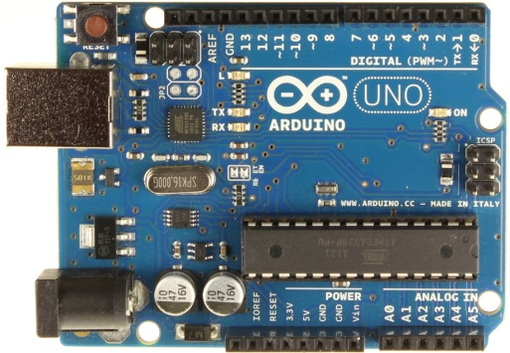

Σχήμα 2-14 Arduino UNO
Το Arduino Uno είναι ένα ενσωματωμένο σύστημα μικροελεγκτή με βάση τον 16-bit ATmega328. Διαθέτει 14 ψηφιακές ακίδες εισόδου / εξόδου (εκ των οποίων 6 είναι δυνατόν να χρησιμοποιηθούν ως έξοδοι PWM), 6 αναλογικές εισόδους, ένα 16 MHz κεραμικό συντονιστή, μια σύνδεση USB, υποδοχή τροφοδοσίας, μια κεφαλίδα ICSP, και ένα κουμπί reset. Είναι ένα σύστημα που συνίσταται για εφαρμογές μικρής κλίμακας και χαμηλών απαιτήσεων λόγω των λίγων θηρών, και της χαμηλής μνήμης που διαθέτει. Παρόλα αυτά, είναι πολύ οικονομικό σε κόστος, όπως και οι περισσότερες περιφερειακές μονάδες του.

- Arduino Mega
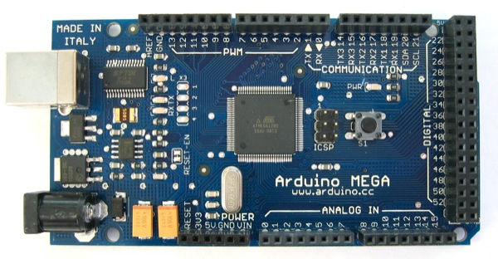
Σχήμα 2-15 Arduino Mega

Το Arduino Mega είναι μια πλακέτα μικροελεγκτή με βάση τον 16-bit ATmega1280. Διαθέτει 54 ψηφιακές ακίδες εισόδου / εξόδου (εκ των οποίων 14 μπορούν να χρησιμοποιηθούν ως έξοδοι PWM), 16 αναλογικές εισόδους, 4 UARTs (σειριακές θύρες hardware), ένα 16 MHz ταλαντωτή κρυστάλλου, μια σύνδεση USB, υποδοχή ρεύματος, μια επικεφαλίδα ICSP, και ένα κουμπί reset. Αυτό το σύστημα συνίσταται για μεγαλύτερες και πιο απαιτητικές εφαρμογές, αφού έχει τετραπλάσια μνήμη από το προηγούμενο.

Όλα αυτά τα συστήματα, σε συνδυασμό με εξειδικευμένες μονάδες (όπως πχ. Αισθητήρια, ρελέ, LED, κινητήρες και άλλα) και τον ανάλογο προγραμματισμό από τον χρήστη, μπορούν εν δυνάμει να χρησιμοποιηθούν σε έναν πάρα πολύ μεγάλο αριθμό εφαρμογών και υλοποιήσεων. Οι μόνοι παράγοντες που μπαίνουν εμπόδιο στην υλοποίηση και την εξέλιξη αυτού, είναι αρχικά η ύπαρξη των αναγκαίων περιφερειακών μονάδων, η συμβατότητα με το εκάστοτε σύστημα που χρησιμοποιείται και φυσικά η ελευθερία στην πρόσβαση «πηγαίου κώδικα», «βιβλιοθηκών», λύσεων και γενικότερα ιδεών. Πράγμα το οποίο σπανίζει, λόγω του γενικού ανταγωνισμού, θεμιτού ή αθέμιτου.

Το SIEMENS LOGO! Basic (0BA7)

The highlight of the 0BA7 basic devices is without a doubt the standard Ethernet interface, as a programming interface and for communicating with other LOGO! 0BA7 basic devices or SIMATIC automation components such as SIMATIC S7 CPUs, HMI Panels, and PCs.
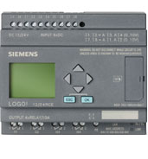
A maximum of 9 LOGO!s can be networked

Data logging

Standard SD cards as the storage medium

Program and connection compatible with LOGO! 0BA6

400 blocks program memory

New function blocks Astronomical clock, Average value, Analog filter, Stopwatch and Min/Max Function

Editing of „User defined Functions“ (macro function blocks)

Additional reference options and display features in the function blocks

Ηλεκτρονόμος

Ο ηλεκτρονόμος, ρελέ (relay) ή ρελές είναι ένας ηλεκτρικός διακόπτης που ανοίγει και κλείνει ένα ηλεκτρικό κύκλωμα κάτω από τον έλεγχο ενός άλλου ηλεκτρικού κυκλώματος. Στην αρχική μορφή του, ένας ηλεκτρομαγνήτης ενεργοποιούσε το διακόπτη, με το άνοιγμα ή κλείσιμο μιας ή περισσότερων επαφών. Εφευρέθηκε από τον Τζόζεφ Χένρυ το 1835. Επειδή ένας ηλεκτρονόμος είναι ικανός να ελέγχει ένα κύκλωμα εξόδου υψηλότερης ισχύος από το κύκλωμα εισόδου, μπορεί να θεωρηθεί, γενικά, μια μορφή ηλεκτρικού ενισχυτή.

Κάθε επαφή ενός ηλεκτρονόμου μπορεί να είναι Κανονικά-Ανοικτή (Normally Open, NO), Κανονικά-Κλειστή' (Normally Closed, NC) ή μεταγωγικός (change-over), ανάλογα με τον τύπο της.

Μια επαφή Κανονικά-Ανοικτή συνδέει το κύκλωμα όταν ο ηλεκτρονόμος ενεργοποιείται· το κύκλωμα αποσυνδέεται όταν ο ηλεκτρονόμος είναι ανενεργός. Μια τέτοια επαφή καλείται επίσης Επαφή Μορφής A ή επαφή "make". Η επαφή μορφής Α είναι ιδανική για εφαρμογές που απαιτούν την ενεργοποίηση μιας πηγής υψηλής τάσης από απόσταση.
Μια επαφή Κανονικά-Κλειστή αποσυνδέει το κύκλωμα όταν ο ηλεκτρονόμος ενεργοποιείται· το κύκλωμα συνδέεται όταν ο ηλεκτρονόμος είναι ανενεργός. Μια τέτοια επαφή καλείται επίσης Επαφή Μορφής B ή επαφή "break". Η επαφή μορφής Β είναι ιδανική για εφαρμογές που απαιτούν το κύκλωμα να παραμένει κλειστό (ενεργό) μέχρι ο ηλεκτρονόμος να ενεργοποιηθεί.
Μια επαφή Μεταγωγική μπορεί να ελέγχει δύο κυκλώματα. Ισοδυναμεί με μια επαφή κανονικά-ανοικτή και μια επαφή κανονικά-κλειστή που έχουν ένα κοινό ακροδέκτη. Μια τέτοια επαφή καλείται επίσης Επαφή Μορφής C.

Λειτουργία

Όταν ηλεκτρικό ρεύμα διαρρέει το πηνίο του ηλεκτρονόμου, το παραγόμενο μαγνητικό πεδίο έλκει έναν οπλισμό που είναι μηχανικά συνδεδεμένος σε μια κινούμενη επαφή. Έτσι, η κινούμενη επαφή είτε συνδέεται με μια σταθερή επαφή είτε αποσυνδέεται από τη σταθερή επαφή. Μόλις το ηλεκτρικό ρεύμα στο πηνίο διακοπεί, ο οπλισμός επιστέφει στη θέση ηρεμίας του εξαιτίας μιας δύναμης επαναφοράς, που είναι ίση με το ήμισυ της μαγνητικής. Η δύναμη επαναφοράς παρέχεται συνήθως από ένα ελατήριο, αλλά και η βαρύτητα χρησιμοποιείται συχνά σε βιομηχανικούς εκκινητές μηχανών. Η μεταβολή της μαγνητικής ροής στο πηνίο γεννά ένα ηλεκτρικό ρεύμα, το λεγόμενο "επαγωγικό", που έχει αντίθετη φορά από εκείνο που παρέχεται στο πηνίο. Για τη λειτουργία του πηνίου και τη μετακίνηση των επαφών απαιτείται σχετικά μεγάλη ένταση ηλεκτρικού ρεύματος, αλλά - μόλις ο οπλισμός κλείσει - το ηλεκτρικό ρεύμα που απαιτείται για να κρατήσει τον οπλισμό κλειστό είναι ένα μικρό κλάσμα του αρχικού, τυπικά το 1/10. Οι ηλεκτρονόμοι κατασκευάζονται για να λειτουργούν γρήγορα. Σε μια εφαρμογή χαμηλής τάσης, αυτό γίνεται για τη μείωση του θορύβου. Σε μια εφαρμογή υψηλής τάσης ή υψηλής έντασης ρεύματος, αυτό γίνεται για τη μείωση των σπινθηρισμών (ηλεκτρικών εκφορτίσεων μορφής τόξου).

Εάν το πηνίο διεγείρεται με συνεχές (DC) ρεύμα, ανεξάρτητα από το ηλεκτρικό ρεύμα που ρέει διαμέσου των επαφών, μια δίοδος μπαίνει συνήθως παράλληλα με το πηνίο. Όταν το πηνίο διεγείρεται, αποκαθίσταται ένα μαγνητικό πεδίο. Όταν το πηνίο αποδιεγείρεται, το καταρρέον μαγνητικό πεδίο δημιουργεί μια αιχμή ηλεκτρικού ρεύματος που θα μπορούσε να βλάψει το υπόλοιπο κύκλωμα. Αν το πηνίο διεγείρεται με εναλλασσόμενο (AC) ρεύμα, ένα μικρό χάλκινο δαχτυλίδι πτυχώνεται στο άκρο του σωληνοειδούς πηνίου. Το εναλλασσόμενο ρεύμα μηδενίζεται 100 φορές το δευτερόλεπτο. Σε κάθε χρονική στιγμή μηδενισμού, δεν υπάρχει καμιά μαγνητική δύναμη που να συγκρατεί τις επαφές κλειστές. Το μικρό χάλκινο δαχτυλίδι παρέχει ένα μικρό ρεύμα εκτός φάσεως που καλείται shadow pole (σκιώδης πόλος). Το άθροισμα του εναλλασόμενου ρεύματος και του shadow pole εξασφαλίζει τη συγκράτηση του οπλισμού στη θέση εμπλοκής σε όλες τις χρονικές στιγμές.

Σε αναλογία με τις λειτουργίες της πρωτότυπης ηλεκτρομαγνητικής συσκευής, ένας ηλεκτρονόμος στερεάς κατάστασης κατασκευάζεται με ένα θυρίστορ ή άλλη συσκευή διακοπής στερεάς κατάστασης. Για να επιτευχθεί ηλεκτρική απομόνωση, μια δίοδος φωτοεκπομπής LED χρησιμοποιείται με ένα φωτοτρανζίστορ.

Συνδεσμολογία

- Επαγωγικά Ρελέ

Σε κάθε ρελέ τα COM, NO, NC αναφέρονται στη συνδεσμολογία του εκάστοτε υπό έλεγχο φορτίου και τα Vcc, GND, IN, στον έλεγχο του ρελέ μέσω του controller. Οπότε στο COM συνδέουμε την τάση τροφοδοσίας του φορτίου μας (AC, DC, οτιδήποτε ανάλογα με το φορτίο μας), και στο NO (ή NC ανάλογα με τη λειτουργία που μας ενδιαφέρει) το φορτίο μας. Προφανώς από το φορτίο χρειάζεται ακολούθως να καταλήξουμε στη γείωση για να κλείσει το κύκλωμα τροφοδοσίας του φορτίου. Στα Vcc, GND συνδεουμε την τροφοδοσία του ρελέ και τη γείωση αντίστοιχα. Η τροφοδοσία του ρελέ πρέπει να είναι συμβατή με τον τύπο του ρελέ. Π.χ ένα ρελέ 24VDC απαιτεί σύνδεση με DC τάση 24volts, ενώ ένα ρελέ 24VAC σύνδεση με πηγή εναλασσόμενης τάσης ενεργού τιμής 24 volts. Προσοχή, άλλο πράγμα η τροφοδοσία του ρελέ και άλλο η τροφοδοσία του φορτίου. Δεν είναι ανάγκη να είναι ίδια αυτά τα δύο σε ένα ρελέ. Στο ΙΝ καταλήγει σήμα από τον controller για τον οπλισμό/αφοπλισμό του ρελέ. Όταν θέλουμε να οπλίσουμε ένα ρελέ δίνουμε HIGH στο αντίστοιχο pin του controller και LOW όταν θέλουμε να το αφοπλίσουμε. Στο κύκλωμα που ακολουθεί ένα τρανζίστορ ελέγχει με τη διακοπτική του λειτουργία τον οπλισμό του ρελέ. Η βάση του τρανζίστορ συνδέεται στο pin ενός controller και ανάλογα με την κατάσταση του pin (low ή high) ελέγχει τη λειτουργία του τρανζίστορ ως ανοικτός ή κλειστός διακόπτης και κατ’ επέκταση τον οπλισμό ή μη του ρελέ.
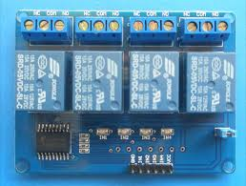

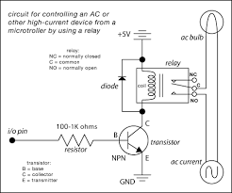

- Solid State Relay

Στα Ρελέ Στερεάς Κατάστασης η συνδεσμολογία είναι πολύ πιο απλή αφού στην ουσία είναι σαν να ελέγχεις μέσω του ελεγκτή τη διακοπτική λειτουργία ενός τρανζίστορ και μέσω αυτού την παροχή ή όχι ρεύματος στο φορτίο.
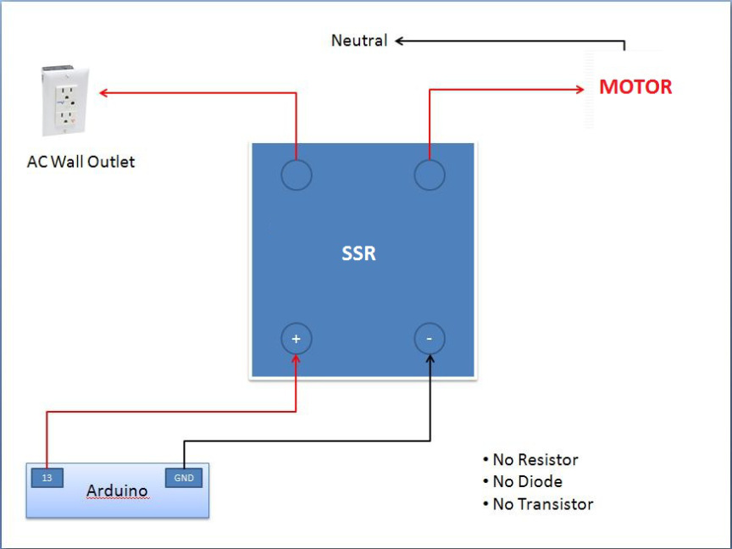

Πεδία Εφαρμογών

Στον πραγματικό κόσμο, η γενικότερη ανάγκη που εγείρεται στη βιομηχανία αλλά και στην καθημερινότητα, είναι η αυτοματοποίηση κάποιων εργασιών, όπου να καθιστά την ανάγκη για ανθρώπινη παρέμβαση στην όλη διαδικασία, όσο το δυνατό μικρότερη. Φυσικά στην κάθε υλοποίηση παίζει ρόλο και το κόστος κατασκευής. Για αυτό το λόγο, για υλοποιήσεις μικρού έως μεσαίου μεγέθους και απαιτήσεων, καταλληλότερα συστήματα είναι τα ενοποιημένα συστήματα μικροελεγκτών που προαναφέραμε. Μεγάλο ρόλο παίζει και η ευελιξία των συστημάτων αυτών εφόσον μπορούν να ενσωματώσουν ένα πολύ μεγάλο αριθμό από περιφερειακές μονάδες ανάλογα την περίσταση.
Παραδείγματα εφαρμογών τέτοιων συστημάτων παρατίθενται ακολούθως.

Σύστημα Παρακολούθησης Καιρικών Συνθηκών
Ένα σύστημα με αισθητήρες θερμοκρασίας υγρασίας και βαρομετρικού, το οποίο μετράει καταγράφει και πιθανό να αποστέλλει τα δεδομένα σε κάποιον απομακρυσμένο διακομιστή(Server).
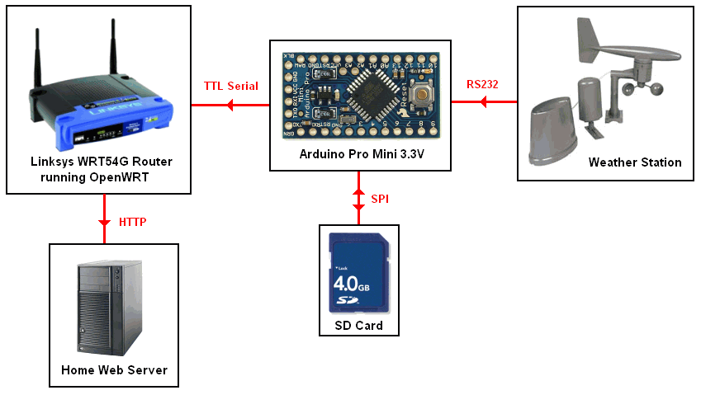
Σχήμα 2-16 Arduino Pro Mini based Weather Station

Τρισδιάστατοι Εκτυπωτές/Ρούτερ CNC
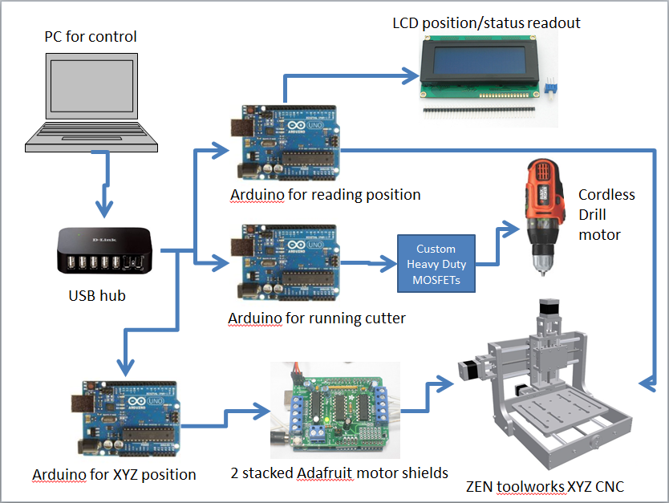
Σχήμα 2-17 3D CNC printer

Τον τελευταίο καιρό, η τρισδιάστατη εκτύπωση, τείνει να συγκεντρώνει όλο και περισσότερο το ενδιαφέρον των προγραμματιστών και όχι μόνο. Φυσικά, δεν θα μπορούσε κάτι τέτοιο να γίνει εφικτό χωρίς τη χρήση μικροελεγκτών. Η παραπάνω εικόνα απεικονίζει τη χρήση τριών συστημάτων Aduino UNO για την κατασκευή ενός τέτοιου συστήματος τρισδιάστατης εκτύπωσης με τη χρήση CNC.

Ρομπότ
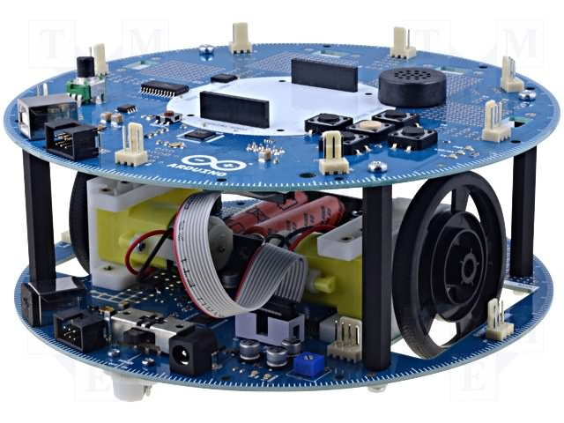
Σχήμα 2-18 Arduino Robot

Τι πιο εύκολο από την κατασκευή ενός ρομπότ με τη βοήθεια των μικροελεγκτών? Με έναν αριθμό αισθητήρων ( απόστασης, γυροσκοπικούς) και έναν αριθμό από μοτέρ μπορεί κανείς να κατασκευάσει ένα όχημα που θα μπορεί να περιφέρεται στο σπίτι αυτόνομα χωρίς να σκουντουφλάει στους τοίχους.

Έξυπνο σπίτι
Το έξυπνο σπίτι, δεν είναι κάτι που ακούμε πρώτη φορά. Για πολλά χρόνια περιφέρεται αυτή η έννοια, η οποία περιέγραφε ένα «de facto» ακριβό και δυσπρόσιτο σύστημα, περίπλοκο στη χρήση και κατασκευή.
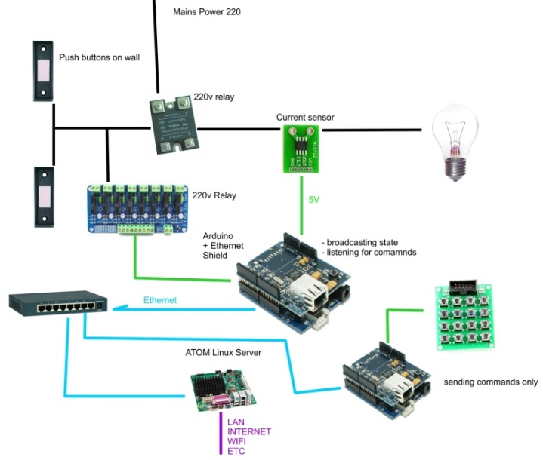
Σχήμα 2-19 Arduino Smart Home

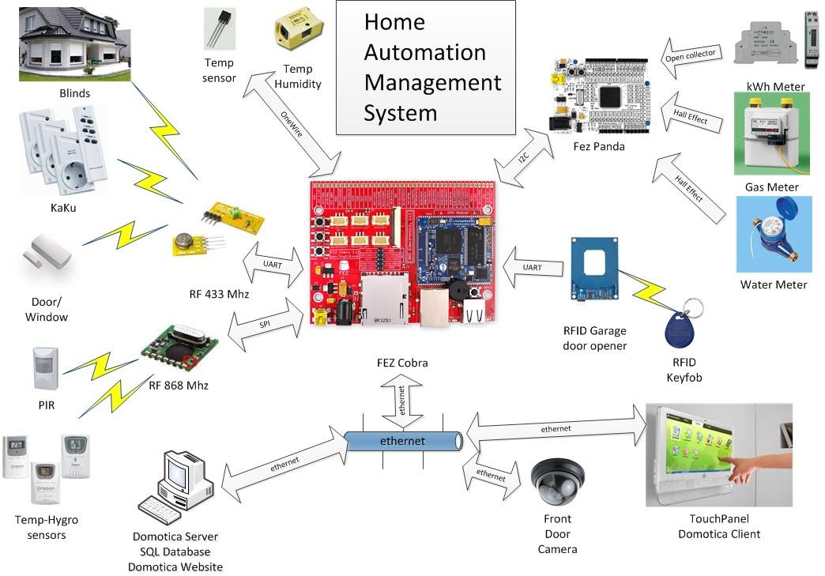
Σχήμα 2-20 Fez Smart Home System

Οι παραπάνω εικόνες απεικονίζουν συστήματα διαχείρισης έξυπνου σπιτιού βασισμένα σε ενοποιημένα συστήματα μικροελεγκτών. Με τη χρήση βοηθητικών περιφερειακών μονάδων, τα συστήματα παίρνουν μετρήσεις, αντιδρούν και αλληλεπιδρούν με το περιβάλλον και το χρήστη.

Αυτόματο πότισμα
Το πότισμα των λουλουδιών ή του χωραφιού, ήταν πάντα μεγάλο ζήτημα και η ανάγκη για λύση, πολύ μεγάλη. Προφανώς όταν μιλάμε για οποιονδήποτε αυτοματισμό, και την λήψη «αποφάσεων» βάσει μετρήσεων, πάντα έρχονται στο μυαλό οι μικροελεγκτές. Με ένα ενοποιημένο σύστημα μικροελεγκτή, μπορούμε να κατασκευάσουμε ένα σύστημα αυτόματου ποτίσματος, ακριβώς στα μέτρα των αναγκών του χρήστη. Με την αμέτρητη ποικιλία αισθητήρων και μονάδων και με την φαντασία των προγραμματιστών, εφόσον η δυνατότητα προγραμματισμού και παραμετροποίησης είναι ανοικτή και ελεύθερη, οι δυνατότητες οι οποίες δημιουργούνται είναι απεριόριστες. Παρακάτω φαίνεται μία μικρή υλοποίηση αυτόματου ποτίσματος.
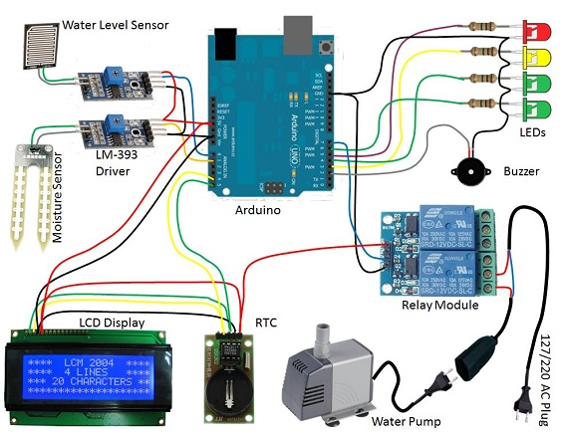
Σχήμα 2-21 Arduino Automatic Plant Watering

Real-time operating system
A real-time operating system (RTOS) is an operating system (OS) intended to serve real-time application process data as it comes in, typically without buffering delays. Processing time requirements (including any OS delay) are measured in tenths of seconds or shorter.
A key characteristic of an RTOS is the level of its consistency concerning the amount of time it takes to accept and complete an application's task; the variability is jitter. A hard real-time operating system has less jitter than a soft real-time operating system. The chief design goal is not high throughput, but rather a guarantee of a soft or hard performance category. An RTOS that can usually or generally meet a deadline is a soft real-time OS, but if it can meet a deadline deterministically it is a hard real-time OS.
An RTOS has an advanced algorithm for scheduling. Scheduler flexibility enables a wider, computer-system orchestration of process priorities, but a real-time OS is more frequently dedicated to a narrow set of applications. Key factors in a real-time OS are minimal interrupt latency and minimal thread switching latency; a real-time OS is valued more for how quickly or how predictably it can respond than for the amount of work it can perform in a given period of time.
Design philosophies
The most common designs are:
Event-driven which switches tasks only when an event of higher priority needs servicing, called preemptive priority, or priority scheduling.
Time-sharing designs switch tasks on a regular clocked interrupt, and on events, called round robin.
Time sharing designs switch tasks more often than strictly needed, but give smoother multitasking, giving the illusion that a process or user has sole use of a machine.
Early CPU designs needed many cycles to switch tasks, during which the CPU could do nothing else useful. For example, with a 20 MHz 68000 processor (typical of the late 1980s), task switch times are roughly 20 microseconds. (In contrast, a 100 MHz ARM CPU (from 2008) switches in less than 3 microseconds.)[4][5] Because of this, early OSes tried to minimize wasting CPU time by avoiding unnecessary task switching.

